САНКТ-ПЕТЕРБУРСКИЙ ГОСУДАРСТВЕННЫЙ УНИВЕРСИТЕТ

ФАКУЛЬТЕТ ИСКУССТВ
Код направления 54.03.04
Профиль: Реставрация предметов декоративно-прикладного искусства
Квалификация: бакалавр реставрации

Выпускная квалификационная работа
студентки IV курса
Бай Юйтин

РЕСТАВРАЦИЯ СТОЛА С РЕЗНЫМИ ФИГУРАМИ ДРАКОНОВ.
ДИНАСТИЯ ЦИН
Выпускная квалификационная работа
бакалавра реставрации

Научный руководитель:
Заведующий кафедрой реставрации
кандидат искусствоведения, доцент,
член Союза художников РФ
Торбик Владимир Сергеевич
Рецензент:
Художник-реставратор высшей категории Гос. Эрмитаж
Градов Владимир Александрович

Санкт-Петербург / Шаньси
2022
СОДЕРЖАНИЕ

Глава I. ИСТОРИЧЕСКАЯ СПРАВКА
1.1. История возникновения китайского стола……………………………………4
1.2. Мотив дракона в изображении травы………………………………………6
1.3. Стилевое описание стола, предоставленного для реставрации………………7
1.4. Аналоги……………………………………………………………….……….…8
Глава II. РЕСТАВРАЦИОННАЯ ДОКУМЕНТАЦИЯ
2.1. Документирование процесса реставрации……………………………….….9
2.2. Паспорт реставрации памятника истории и культуры……………………..10
ПРИЛОЖЕНИЕ……………………………………………………………………28
СПИСОК ИСПОЛЬЗОВАННОЙ ЛИТЕРАТУРЫ………………………….…72

ВВЕДЕНИЕ

Культурное наследие отражает развитие истории, технологий, экономики и эстетики в процессе общественного развития человека. Охрана и реставрация культурного наследия позволяет нам понять историю и культуру того времени и дает нам основания для изучения памятников истории и культуры.
Цель работы - выведение из аварийного состояния и проведение комплекса работ по реставрации вязового резного стола династии Цин позднего периода ( 1840 - 1912г.).
Для достижения цели поставлены следующие задачи:
- кратко проследить эволюцию китайского стола как предмета мебели;
- описать его конструкцию и декор;
- провести реставрацию резного стола и составить паспорт реставрации.

Глава I. ИСТОРИЧЕСКАЯ СПРАВКА

1.1 История возникновения китайского стола

На протяжении всей истории развития мебели в разных странах в разные периоды были востребованы разные стили мебели. Непрерывное развитие декора также связанно с взаимным обменом и интеграцией разных культур.
Историю эволюции китайских столов можно условно разделить на три этапа. Первый этап – это период низких столов, который пришелся на период времени с эпохи неолита до династии Восточная Хань (25 -220г.). Из-за ограниченности культуры и возможностей производства мебель имеет очень простой дизайн. Древние китайцы стояли на коленях или сидели, скрестив ноги, на плетеных циновках, поэтому большинство используемых столов невысокие, около 10 см в высоту, простой формы.
Во время второго этапа люди начали создавать и высокие, и низкие столы. Этот период начался с конца династии Восточная Хань и закончился династией Сун (960 - 1279г.). В конце династии Восточная Хань было много войн, а вторжение кочевников способствовало культурному обмену, из-за которого начали появляться высокие столы. После династии Тан (618 - 907г.) чиновники и известные семьи вели роскошную жизнь, и художники запечатлели множество больших банкетов. Так, на картине Гу Хунчжуна «Ночные пирушки Хань Сизая», показывающую нам сцену банкета благородного Хань Сицзая, мы видим, что в то время люди уже сидели на стульях вместо циновок, а столы стали выше. Чистота и простота стали основой для более поздних стилей мебели эпохи Мин (1368 - 1644г.) .

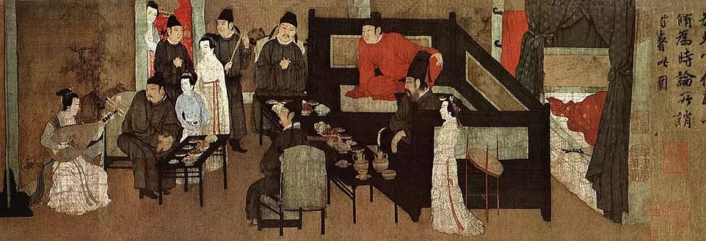
«Ночные пирушки Хань Сизая» (фрагмент)

Третий этап – это период расцвета высокого стола. После династии Сун высокий стол постепенно стал популярен в народе и полностью вытеснил низкий стол. После того, как император Чжу Юаньчжан основал династию Мин, политика, экономика, культура и внешняя торговля начали активно развиваться. Чтобы продемонстрировать свой статус и права, император начал строить дворцы, что привело к развитию мебельной промышленности.
В то же время навигационная индустрия также начала добилась успехов. Путешественник Чжэн Хэ организовал и возглавил семь крупномасштабных морских военно-торговых экспедиций, посланных императорами Мин в страны Индокитая, Индостана, Аравийского полуострова и Восточной Африки. Они способствовали культурному обмену между Китаем и другими странами. Большое количество древесины, такой как красный сандал и лилейник лимонный, было импортировано. Их появление оказало влияние на развитие мебели в династии Мин. Столы этого периода, хотя и выглядят относительно просто, предъявляют строгие требования к производству, ориентируясь на красоту и практичность, формируя неповторимую фактуру за счет использования достоинств дерева. Душный стол был очень популярен в этот период. В древние времена, независимо от того, богаты ли были люди или бедны, они использовали его как часть приданого, когда их дочери выходили замуж.

Во времена династии Цин (1636 - 1912г.), чтобы удовлетворить предпочтения императора, украшение стола было очень роскошным. На нем была не только замысловатая резьба, но и инкрустация такими материалами, как мрамор, перламутр и керамика, что полностью отличалось от столов стиля династии Мин. После опиумной войны в 1840 году, ухудшение экономических условий и ослабление политической структуры в целом негативно сказалось развитии мебельного производства и мебельной традиции того времени.

1.2 Мотив дракона в изображении травы

"Мотив дракона в изображении травы" произошел от украшения в виде королевского дракона, широко используемого на бронзовых церемониальных сосудах во времена династий Шан (1600 - 1046г. до н.э.) и Чжоу (1046 - 256г. до. н.э.). В феодальный период королевская семья запретила народу использовать данный мотив, что не остановило народ - люди постепенно абстрагировали мотив дракона в однолинейную полосу, напоминающую свернувшуюся траву. Этот мотив достиг своего расцвета во времена династий Мин и Цин, когда он широко использовался в народной архитектуре и при украшении домашней утвари.

1.3 Стилевое описание стола, предоставленного для реставрации

Ван Шисян в книге «Классическая китайская мебель династии Цин» упомянул, что большинство людей, говоря о мебели в стиле Цин, думают исключительно о дворцовой мебели. Данная мебель изготовлена очень качественно и хорошо декоративна. Народная мебель же мебель игнорируется, хотя, например, мебель из Шаньси, является очень важным типом мебели династии Цин.
Стол, использованный для реставрации, сделан в стиле Шаньси – это разновидность стиля династии Цин. Развитие мебели в стиле Цин схоже с судьбой самой династии Цин. После мебели в стиле Мин появилась мебель в стиле Цин.
Династия Цин просуществовала около 276 лет. В начале данного периода было много войн, и все сферы жизни развивались медленно, некоторые и вовсе прекратили развитие. Так, мебель этого периода сохраняет черты стиля династии Мин. После восшествия на престол императора Канси вновь начинают развиваться все аспекты политики, экономики и вооруженных сил, и начинает появляться новая мебель. В такой социальной среде декоративно-прикладное искусство имеет все необходимые условия для развития. Чтобы показать свой статус, правители стали гнаться за роскошью, а мебель в стиле Мин не смогла удовлетворить потребности правящего класса и светской моды. Так и родилась мебель в стиле Цин. Был изменен простой и элегантный стиль мебели в стиле Мин, его украсили сложной резьбой и изысканными инкрустациями, и удовлетворили потребности общества того времени.
Мебель в стиле Цин в Шаньси в основном используется в народе, а материалы - местная древесина акации и вяза. Декоративные приемы, такие как рельеф, ажурность и инкрустация использовались на мебели, чтобы передать светскую атмосферу того периода.

1.4 Аналоги

Этот "душный стол" выполнен из дальбергии, имеет два ящика с латунными ручками и один секретный отсек. Стол очень типичен и практичен так как внутри него можно размещать предметы и хранить деньги. Передняя часть стола украшена резьбой с "Мотив дракона в изображении травы". Предмет находится в Шанхайском музее и был подарен Ван Шисянем примерно в 1993 году.
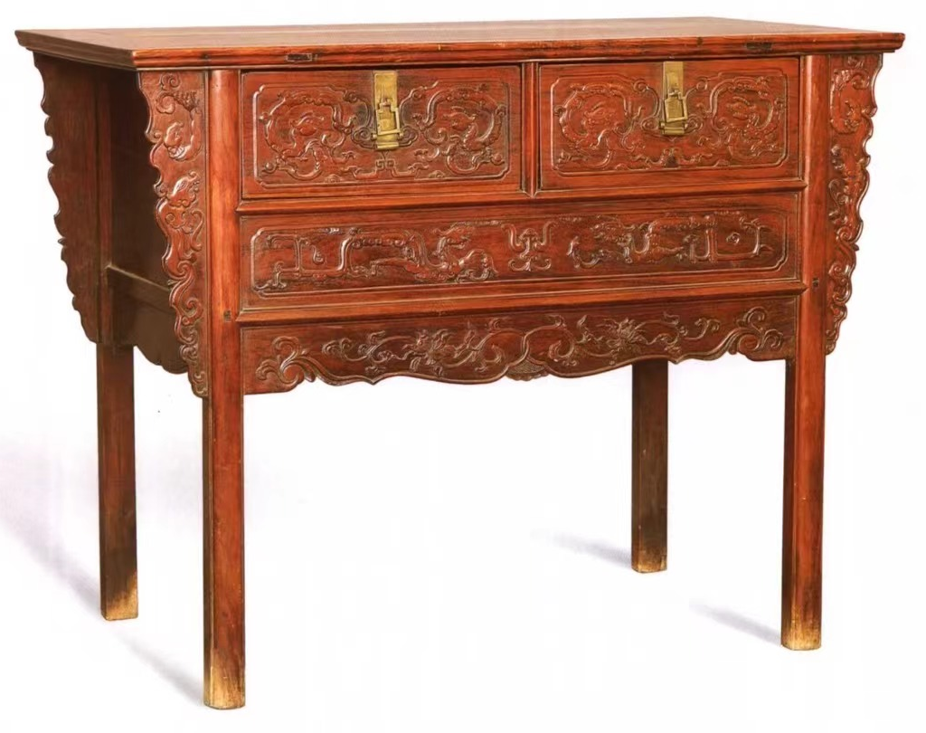
Глава II. РЕСТАВРАЦИОННАЯ ДОКУМЕНТАЦИЯ
2.1 Документирование процесса реставрации

Документирование процесса исследования, консервации и реставрации является важной частью работы. Документация включает в себя текстовую, фотографическую (цветные и черно-белые фотографии) графическую (схемы, таблицы, чертежи, графики) фиксацию.
Основным документом, утвержденным Министерством культуры РФ. В паспортах фиксируются повреждения до реставрации, происхождение и история реликвий, все методы и результаты работы, а также рекомендации по хранению после реставрации. Это позволяет людям лучше понимать какие методики и материалы использовались в процессе реставрации.
Реставратору необходимо сначала составить план реставрации объекта, и только после этого приступить к работе в соответствии с планом. Каждый этап должен быть зафиксирован, что позволит в будущем лучше понять и отремонтировать реликвию. Реставрационный паспорт включает в себя 14 пунктов, каждый из которых должен быть заполнен согласно требованиям Министерства культуры.

2.2 Паспорт реставрации памятника истории и культуры

Год  Поступле-ния  2021 | Вид  памятника  2 | № по книге поступления
 |  | № инвентарный памятника

Министерство науки и высшего образования Российской Федерации
П А С П О Р Т
реставрации памятника истории и культуры (движимого)

САНКТ-ПЕТЕРБУРГСКИЙ ГОСУДАРСТВЕННЫЙ
УНИВЕРСИТЕТ
КАФЕДРА РЕСТАВРАЦИИ

- Типологическая принадлежность памятника
Вид памятников  Определение, характер п-ка | Памятники изобрази-тельного искусства | Памятники прикладного и изобразительного искусства | Археологические памятники | Документальные памятники | Прочие памятники истории и культуры
 | 1 | 2 | 3 | 4 | 5
 | Обвести кружком цифровое обозначение вида

2. Место постоянного хранения, владелец памятника:
Китай, провинция Шаньси, город Тайюань (37°94'N ,112°49'E). Бай Юйтин.

3. Каталожные данные о памятнике | Примечания, уточнения
Наименование: «душный» стол
Авторство: Китай
Время создания: Поздняя династия Цин（1840 - 1912）
Материал, основа: вяз, тополь, основание стола - ива
Техника исполнения: Резьба
Размеры: 1060Х720Х860

- Основание для реставрации: причина и цель проведения работ
Предмет в аварийном состоянии. Правая передняя ножка сломана, часть деталей расколота. Сильные загрязнения, частичные утраты красочного слоя.
Цель: остановка процессов разрушения, раскрытие подлинных отделок стола.

Памятник передан в реставрацию
Акт о передаче №_________________от « » _____ 202 г.

- Основные сведения по истории памятника
(условиям хранения, предшествовавшим реставрациям и исследованиям, с указанием источника сведений).
Основной корпус стола изготовлен из древесины вяза, верхняя центральная часть стола изготовлена из древесины тополя, а основание стола - из древесины ивы. Узор стола показывает, что он типичен для народной мебели, с мотивами дракона и изображением травы, вырезанными на обеих сторонах передней части стола. Столу, уже более 100 лет. Он был приобретен в деревне Хуянь, провинция Шаньси, Китай. По словам предыдущего владельца, стол был приданым его прапрабабки и использовался для хранения драгоценностей и денег примерно до 1980 года. В тот год владелец переехал жить в город, а стол остался в деревне Хуянь. Условия хранения до поступления в реставрацию не способствовали сохранению стола, так как отсутствовал должный температурно-влажностный режим. По данным, полученным в ходе натурных исследований, сделан вывод о том, что стол подвергался ремонтам. В ходе ремонтов на дне стола и ящиках были обнаружены сколы, поздние вставки.

6. Состояние памятника при поступлении в реставрацию
а) по визуальным наблюдениям:

- Крышка

На крышке пять трещин сверху донизу 1-ый 20,5 х 0.5 см; 2-ой 33 х 1 см;
3-ий 69 х 1 см; 4-ый 12.5 х 0.5 см; 5-ый 8.5 х 0.5 см.

Сколы на всех четырех сторонах крышки, на крышке повреждения
отделочного слоя.

- Передняя часть стола

Отсутствие деталей левого выдвижного ящика.

На передней части левого выдвижного ящика две трещины сверху донизу 1-ый 17.5 см; 2-ой 28 см, на ящике повреждения отделочного слоя.

На внутренней стороне левого выдвижного ящика имеет трещина 53.5 см и утрата 7 х 3.5 см.

На передней части правого выдвижного ящика две трещины сверху донизу 1-ый 12.5 см; 2-ой 3.5 см, на ящике повреждения отделочного слоя.

На внутренней стороне правого выдвижного ящика имеет две трещина 1-ый 53.5 см; 2-ой 7.5 см и утрата 6,5 х 7.5 см.

Сломанное резное украшение в нижней части фасада стола.

Правая ножка сломана.

3. Задняя часть стола

На задней царге повреждения отделочного слоя.

На задних ножках повреждения отделочного слоя.

4. Правая часть стола

На правой части стола три трещины сверху донизу 1-ый 13 см; 2-ой 8.5 см;
3-ий 60.5 см.

5. Нижняя часть стола

Нижняя часть стола состоит из трех ивовых досок.
На первой доске три скола 1-ый 20,5 х 1 см; 2-ой 10 х 1 см; 3-ий 7.5 х 1см.

На второй доске три следа предыдущих ремонтов 1-ый 12 х 1 см; 2-ой
7 х 1 см; 3-ий 5 х 1см, и трещина 9.5 см.

На третьей доске трещина 7.5 см.
б) по данным лабораторных исследований:
№№п/п | Цель и вид исследования | Описание и результат исследования | Место хранения.  № и дата заключения | Исполнитель, должность  (ф., и., о.)
Лабораторное исследование не проводилось
в) общее заключение о состоянии памятника

Стол находится в аварийном состоянии. Все сопряжения разбиты, часть деталей расколота. На всех поверхностях выбоины, сколы, имеются сквозные трещины.

Дата «_____» _________________ 20___ г. _____________________________________________________________________________
фамилия, имя, отчество, должность, подпись

7. Программа проведения работ и её обоснование
______________________________________________________________________
наименование коллегиального органа, № протокола и дата

а) Состав и последовательность реставрационных мероприятий:
1. Фотофиксация;
2. Разборка стола по элементам;
3. Расчистка от поверхностных загрязнений;
4. Определение цвета окраски;
5. Расчистка отдельных деталей от старого отделочного слоя;
5. Расчистка старого отделочного слоя на отдельных деталях;
6. Заполнение мест разрывов древесины;
7. Склейка детали;
8. Укрепление (при необходимости);
9. Установка;
10. Отделочные работы (окраска деталей, на которых утрачен красочный слой, покрытие лаком);
11. Восполнение отсутствующих латунных деталей.

б) Особые условия: нет

Программа утверждена ______________________________________________
«____» ______ 20 г._____________________________________________
фамилия, имя, отчество, должность, подпись

8. Изменения программы и их обоснования:
Изменений программы не было

9. Проведение реставрационных мероприятий
№№ п/п | Описание операций с указанием метода, технологии, рецептур, материалов и инструментов, выполнения сопровождающих иллюстративных материалов | Даты начала и окончания операции | Подписи руководителя и исполнителя работ
1. | Проведена фотофиксация до реставрации.  В дальнейшем фотофиксация проводилась на всех этапах. | 23.11.2021
2. | Разборка стола по элементам.  Демонтаж производился с помощью молотка, сначала сняли верхнюю часть стола и вынули ящики. Затем со всех сторон были демонтированы резные панели, и, наконец, были демонтированы ножки и нижняя часть стола.  Используемые инструменты: молоток. | 24.11.2021-  27.11.2021
3. | Пробные расчистки с целью определения цвета окраски.  Проводились на боковой поверхности ящика ватным тампоном, смоченным в спирте, в ходе расчистки красочное раскрылся первоначальный цвет - красновато-коричневый.  Используемые инструменты и материалы: ватные палочки, спирт. | 24.11.2021
4. | Удаление поверхностных пылевых загрязнений стола.  Удаление поверхностных загрязнений с помощью тряпки, смоченной в воде. В результате процесса загрязнения были удалены.  Используемые инструменты и материалы: тряпка, вода. | 28.11.2021
5. | Расчистка от старого отделочного слоя.  Отделочный слой резной части стола (фасады ящиков и резной декор на фасаде стола) расчищался с помощью флейцевой кисти, смоченной в средстве для снятия покрытия и нанесите его на поверхность мебели. Средство для снятия покрытия состоит в основном из таких растворителей, как кетоны, спирты, эфиры и бензол. После этого производилась довыборка уплотнений с помощью цикли и абразивной бумаги.  Используемые инструменты и материалы: снятия покрытия, кисть, шлифовальная машинка, цикли разных форм и размеров, наждачная бумага. | 29.11.2021
6. | После расчистки старой краски от загрязнений. Мы видим, что на задней части стола, резной части спинки и панели с левой стороны хорошо сохранилась старая краска. Поэтому мы ее сохраним. Остальная часть изделия была сначала отшлифована с помощью шлифовальной машинкой. Затем детали были отшлифованы с помощью циклей и наждачной бумаги.  Используемые инструменты и материалы: шлифовальная машинка, цикли разных форм и размеров, наждачная бумага. | 09.12.2021
7. | Заполнение мест разрывов древесины.  Для заполнения разрывов использовалась шпаклёвка состоящая из костного клея и древесной муки. Набухший костный клей варился около пятнадцати минут на парной бане. Температурный режим выдерживался порядка шестидесяти-восьмидесяти градусов. Затем костный клей и древесная мука смешивались 1:1. Этой шпаклевкой заполнялись трещины в первый раз в ящиках.  Используемые инструменты и материалы: электромагнитная печь, кастрюля, чашка, костный клей, древесные муки вода, шпатель, наждачная бумага. | 17.02.2022
8. | Шлифовка наждачной бумагой после высыхания и заделала трещин во второй раз в ящиках.  Используемые инструменты и материалы: электромагнитная печь, кастрюля, чашка, костный клей, древесная мука, вода, шпатель, наждачная бумага. | 18.02.2022
9. | Шлифовка после высыхания и заделка трещин в третий раз в ящиках.  Используемые инструменты и материалы: электромагнитная печь, кастрюля, чашка, костный клей, древесные муки вода, шпатель, наждачная бумага. | 21.02.2022
10. | Шлифовка после высыхания и заделка трещин в четвертый раз в ящиках.  Используемые инструменты и материалы: электромагнитная печь, кастрюля, чашка, костный клей, древесные муки вода, шпатель, наждачная бумага. | 22.02.2022
11. | Шлифовка после высыхания в ящиках.  Заделала трещин в крышке.  Используемые инструменты и материалы: электромагнитная печь, кастрюля, чашка, костный клей, древесные муки вода, шпатель, наждачная бумага. | 23.02.2022
12. | Шлифовка после высыхания и заделка трещин во второй раз в крышке.  Используемые инструменты и материалы: электромагнитная печь, кастрюля, чашка, костный клей, древесные муки вода, шпатель, наждачная бумага. | 25.02.2022
13. | Шлифовка после высыхания и заделка трещин в третий раз в крышке.  Используемые инструменты и материалы: электромагнитная печь, кастрюля, чашка, костный клей, древесные муки вода, шпатель, наждачная бумага. | 28.02.2022
14. | Шлифовка после высыхания крышки.  Используемые инструменты и материалы: наждачная бумага. | 03.03.2022
15. | Склейка детали.  Сломанная часть резной детали на лицевой стороне. Нанесение клея на сломанные концы и фиксация струбцинами.  Используемые инструменты и материалы: электромагнитная печь, кастрюля, чашка, костный клей, вода, кисть, струбцина. | 04.03.2022
16. | После высыхания удаление излишек костного клея наждачной бумагой с резных деталей на лицевой стороне.  Используемые инструменты и материалы: наждачная бумага. | 07.03.2022
17. | Панель на правой стороне стола полностью сломана. Для предотвращения деформации и разрушения панели под воздействием струбцин, панель фиксируется струбцинами.  Используемые инструменты и материалы: электромагнитная печь, кастрюля, чашка, костный клей, вода, кисть, струбцина, наждачная бумага. | 07.03.2022
18. | После высыхания удаление излишек костного клея наждачной бумагой в панели.  Используемые инструменты и материалы: наждачная бумага. | 08.03.2022
19. | Укрепление древесины.  Укрепление древесины путем введения 20%- ного раствора “Paraloid B -72” в нижние доски и внутреннюю поверхность ящиков с помощью шприца.  Используемые инструменты и материалы:  20%- ного раствора “Paraloid B -72”, шприц. | 23.03.2022
20. | Согнутая правая ножка стола была зафиксирована струбцинами перед сборкой.  Используемые инструменты и материалы: струбцины. | 19.04.2022
21. | Склейка  Сначала были прикреплены четыре ножки стола к стенкам стола, потом установлена нижняя доска. Затем установлены резные планки и крышка. Наконец, установлены ящики.  Используемые инструменты и материалы: клей, кисти, молоток. | 20.04.2022
22. | Подготовка под отделку.  Шлифовка поверхностей стола производилась наждачной бумагой с зернистостью 120 и 360..  Используемые инструменты и материалы: наждачная бумага, лента. | 21.04.2022
23. | Отделочные работы.  Стол покрыт красно-коричневой полиэстеровой грунтовкой «Hua Run».  Используемые инструменты и материалы: полиэстеровая грунтовка «Hua Run», кисть. | 21.04.2022
24. | Стол покрыт прозрачной полиэстеровой грунтовкой «Hua Run».  Используемые инструменты и материалы: полиэстеровая грунтовка «Hua Run», кисть. | 23.04.2022
25. | После высыхания стол был отшлифован наждачной бумагой зернистостью 360 и очищен от пыли.  Используемые инструменты и материалы: наждачной бумагой. | 26.04.2022
26. | Стол покрыт прозрачном полиэстеровым лаком «Hua Run».  Используемые инструменты и материалы: полиэстеровый лак «Hua Run», кисть. | 27.04.2022
27. | Восполнение отсутствующих латунных деталей.  Используемые инструменты и материалы: латунные детали, острогубцы. | 29.04.2022
28. | Укрепление бумаги внутри ящика метилом  окси этилцеллюлоза. Сначала добавяется 15 г метил окси этилцеллюлоза к 250 г воды при температуре 60 градусов Цельсия. Тщательно перемешивается. Затем добавляется 250 г холодной воды и перемешивается. Полученный раствор наносится на бумагу с помощью кисти для укрепления бумаги.  Используемые инструменты и материалы:  метил окси этилцеллюлоза, весы кухонные, чашки, вода, ктсть. | 03.05.2022

10. Иллюстративный материал (фотография, картограммы, схемы и пр.)
№№ п/п | Дата | Наименование иллюстративного материала; характер и условия выполнения | Количество | Место хранения и архивный №
1. | 23.11.2021 | Фотографии № 1-6. Вид до реставрации со всех сторон. | 6
2. | 23.11.2021 | Фотографии № 7. Картограмма. | 1
3. | 23.11.2021 | Фотографии № 8 -13. Состояние крышки до реставрации. | 6
4. | 23.11.2021 | Фотографии № 14-15. Состояние передней части стола до реставрации. | 2
5. | 23.11.2021 | Фотографии № 16-17. Состояние задней части стола до реставрации. | 2
6. | 23.11.2021 | Фотографии № 18. Состояние правой части стола до реставрации. | 1
7. | 23.11.2021 | Фотографии № 19-22. Состояние нижней части стола до реставрации. | 4
8. | 23.11.2021 | Фотографии № 23-28. Общий вид ящиков до реставрации. | 6
9. | 23.11.2021 | Фотографии № 29-32. Состояние ящиков до реставрации. | 4
10. | 27.11.2021 | Фотографии № 33-37. Вид после разборки со всех сторон. | 5
11. | 27.11.2021 | Фотографии № 38. Определение цвета окраски. | 1
12. | 09.12.2021 | Фотографии № 39- 44. Вид после расчистки со всех сторон. | 6
13. | 09.12.2021 | Фотографии № 45. Резная часть стола после расчистки. | 1
14. | 09.12.2021 | Фотографии № 46-48. Вид ящиков спереди после расчистки. | 3
15. | 17.02.2022-  03.03.2022 | Фотографии № 49-56.Заполнение мест разрывов древесины в ящиках. | 8
16. | 17.02.2022-  03.03.2022 | Фотографии № 57-62. Заполнение мест разрывов древесины в крышке. | 6
17. | 07.03.2022 | Фотографии № 63. Склеивание передней детали костным клеем. | 1
18. | 07.03.2022 | Фотографии № 64. Склеивание правой боковой доски костным клеем и фиксация струбцинами. | 1
19. | 08.03.2022 | Фотографии № 65. После склеивания боковой доски. | 1
20. | 23.03.2022 | Фотографии № 66. Укрепить нижние доски акриловой смолой “Paraloid B -72”. | 1
21. | 23.03.2022 | Фотографии № 67. Укрепить внутри ящиков акриловой смолой “Paraloid B -72”. | 1
22. | 19.04.2022 | Фотографии № 68. Фиксация сргнутой правой ножки стола струбцинами. | 1
23. | 21.04.2022 | Фотографии № 69-72. Вид после установкисо всех сторон. | 4
24. | 21.04.2022 | Фотографии № 73-74. Первый слой грунтовки. | 2
25. | 23.04.2022 | Фотографии № 75-76. Второй слой грунтовки. | 2
26. | 26.04.2022 | Фотографии № 77-78. Шлифовка наждачной бумагой. | 2
27. | 27.04.2022 | Фотографии № 79. Третий слой лак. | 1
28. | 29.04.2022 | Фотографии № 80. Восполнение отсутствующих латунных деталей. | 1
29. | 29.04.2022 | Фотографии № 81-86. Общий вид спереди после реставрации. | 6
30. | 03.05.2022 | Фотографии № 87-88. Укрепление бумаги внутри ящика. | 2
Примечание: перечень иллюстраций группировать по разделам («до реставрации» – «в процессе реставрации» – «после реставрации»), порядковые номера материалов, включённых в Приложение, обвести кружком.

11. РЕЗУЛЬТАТЫ ПРОВЕДЁННЫХ МЕРОПРИЯТИЙ (описание изменений технического состояния, внешних изменений памятников после реставрации, уточнение атрибуций и пр.)
Предмет выведен из аварийного состояния. Проведён комплекс работ по восстановлению:
Проведена очистка поверхности от старого лака. Стол был отшлифован, Заполнены трещины, склеены сломанные деталей. Укреплены слабые участки древесины и бумаги. Стол тонирован и покрыт слоем лака для защиты от внешних воздействий, восполнены отсутствующие латунные детали.
Исполнитель работы: студентка Бай Юйтин
Руководитель работы В.С. Торбик ____________ «25» 05. 2022 г.
подпись

12. ЗАКЛЮЧЕНИЕ РЕСТАВРАЦИОННОГО СОВЕТА (выписка из протокола)
__________________________________________________________________
наименование организации, № и дата протокола

13. РЕКОМЕНДАЦИИ ПО УСЛОВИЯМ ХРАНЕНИЯ ПАМЯТНИКА

Стол хранить в условиях стабильного климата при температуре воздух
18 до 22 градусов и относительной влажности от 50 до 55%. Вдали от
прямых солнечных лучей.
Исполнитель работы: студентка Бай Юйтин

Руководитель работы Торбик В.С._________ «25» 05. 2022 г.
подпись

14. Приложения к паспорту (иллюстрации, акты, схемы и т.п.)

- Фотофиксация общего вида и фрагмента до, в процессе и после реставрации.
- Картограмма: схема поверхностных загрязнений и разнохарактерных механических повреждений.

После реставрации памятник передан____________________________________________
название организации, № и дата акта о передаче
______________________________________________________________________
Копии паспорта в 2-х экз.
Переданы в ____________________________________________________________
название организации, № накладной и дата передачи паспортов

ИСПОЛНИТЕЛИ РАБОТ:

Исполнитель работ: студентка IV курса Бай Юйтин
Научный руководитель Торбик В.С

Наблюдения за состоянием памятника после реставрации
Дата осмотра | Состояние памятника | Должность,  фамилия, имя, отчество

Приложение

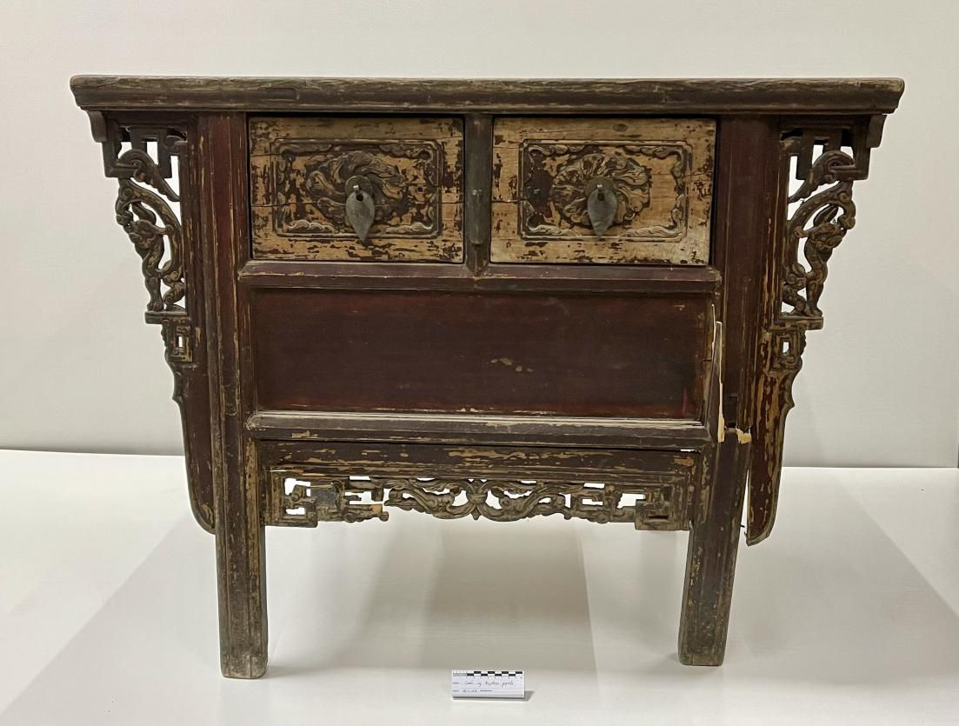
Фотографии № 1. Общий вид спереди

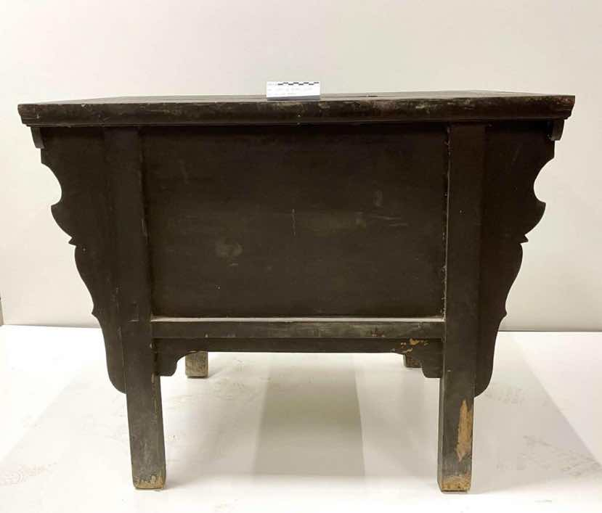
Фотографии № 2. Общий вид сзади

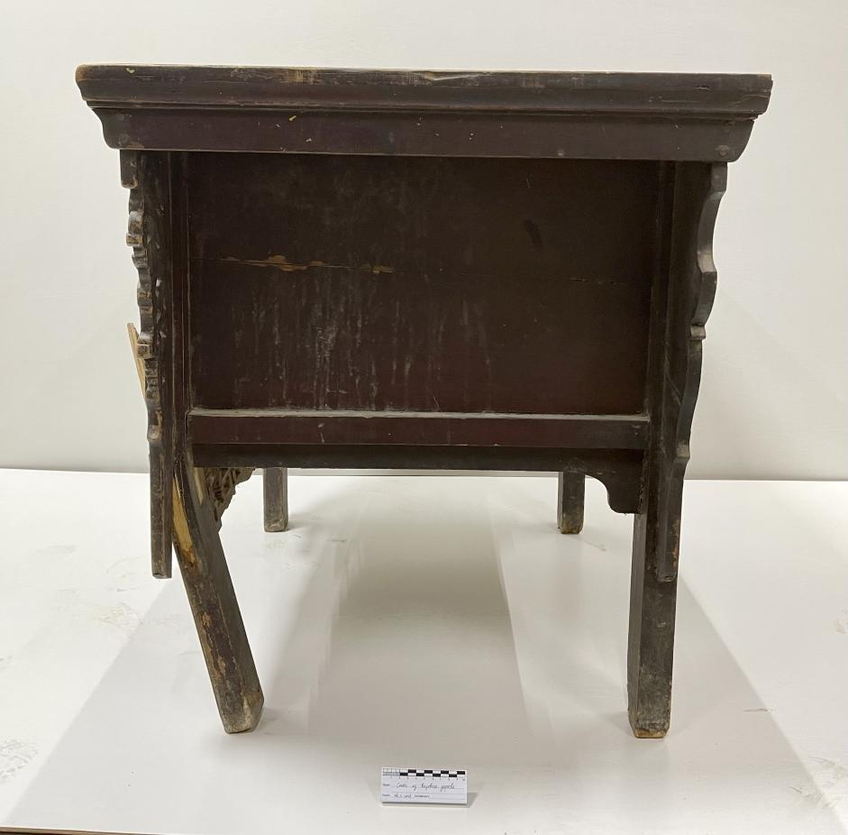
Фотографии № 3. Общий вид справа

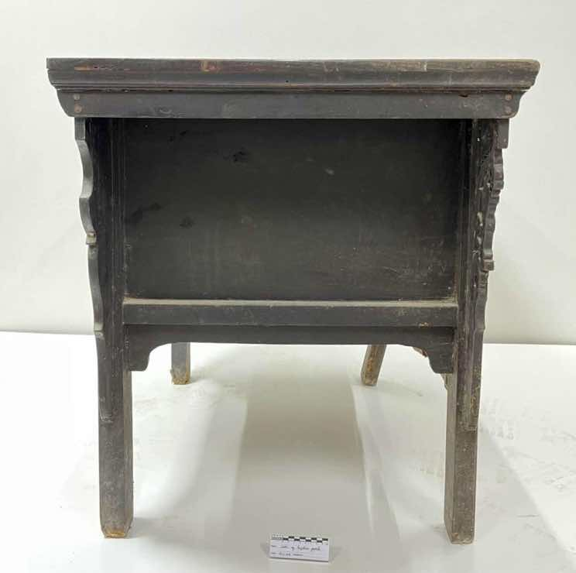
Фотографии № 4. Общий вид слева
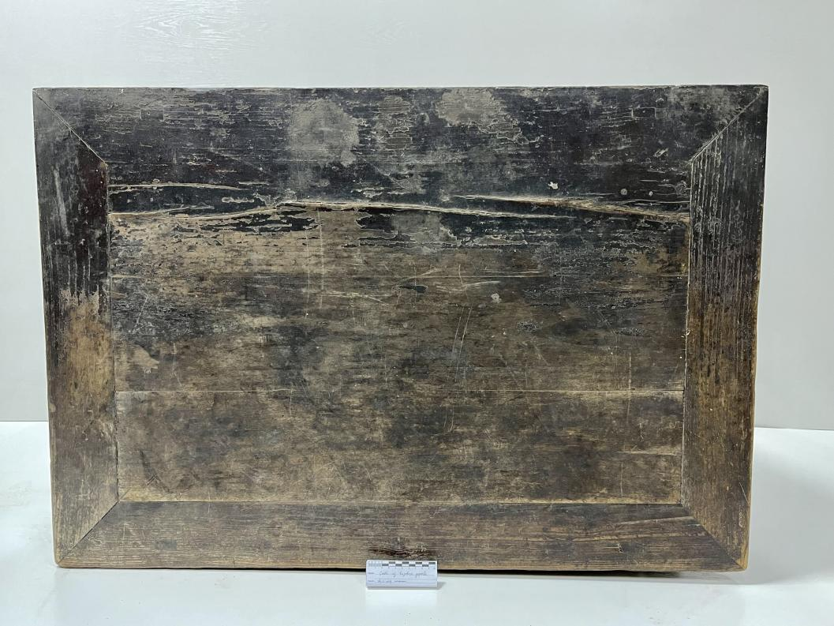
Фотографии № 5. Общий вид сверху

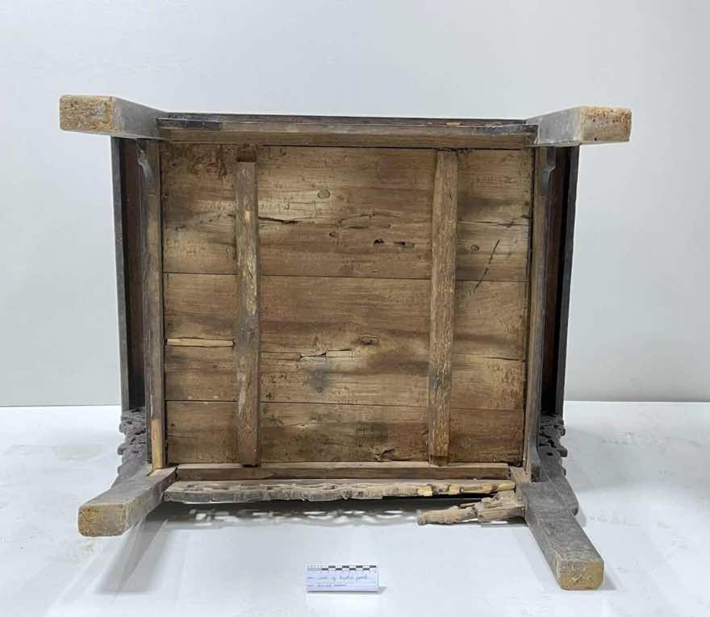
Фотографии № 6. Общий вид снизу

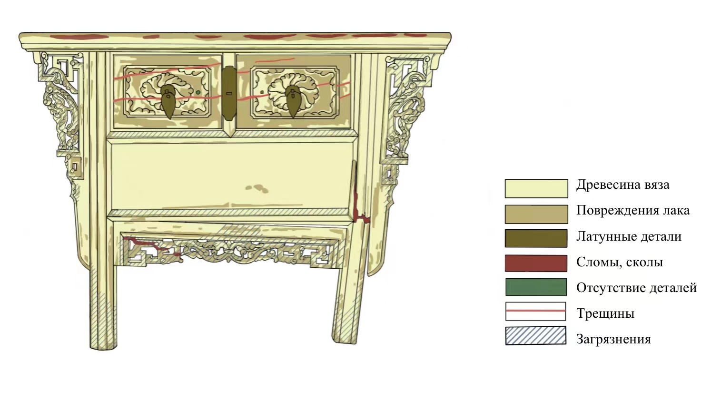
Фотографии № 7. Картограмма

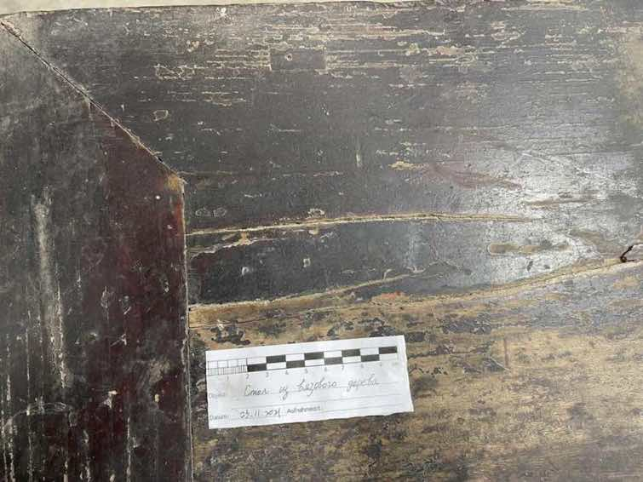
Фотографии № 8. Разрыв на крышке стола

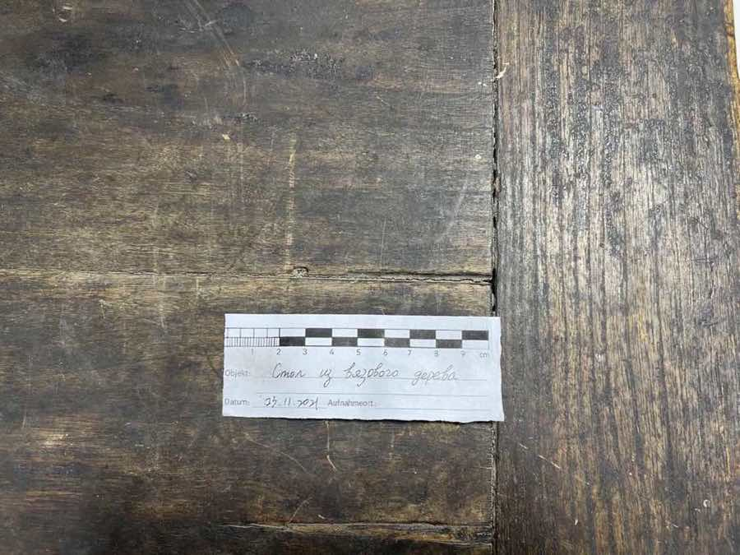
Фотографии № 9. Разрыв на крышке стола

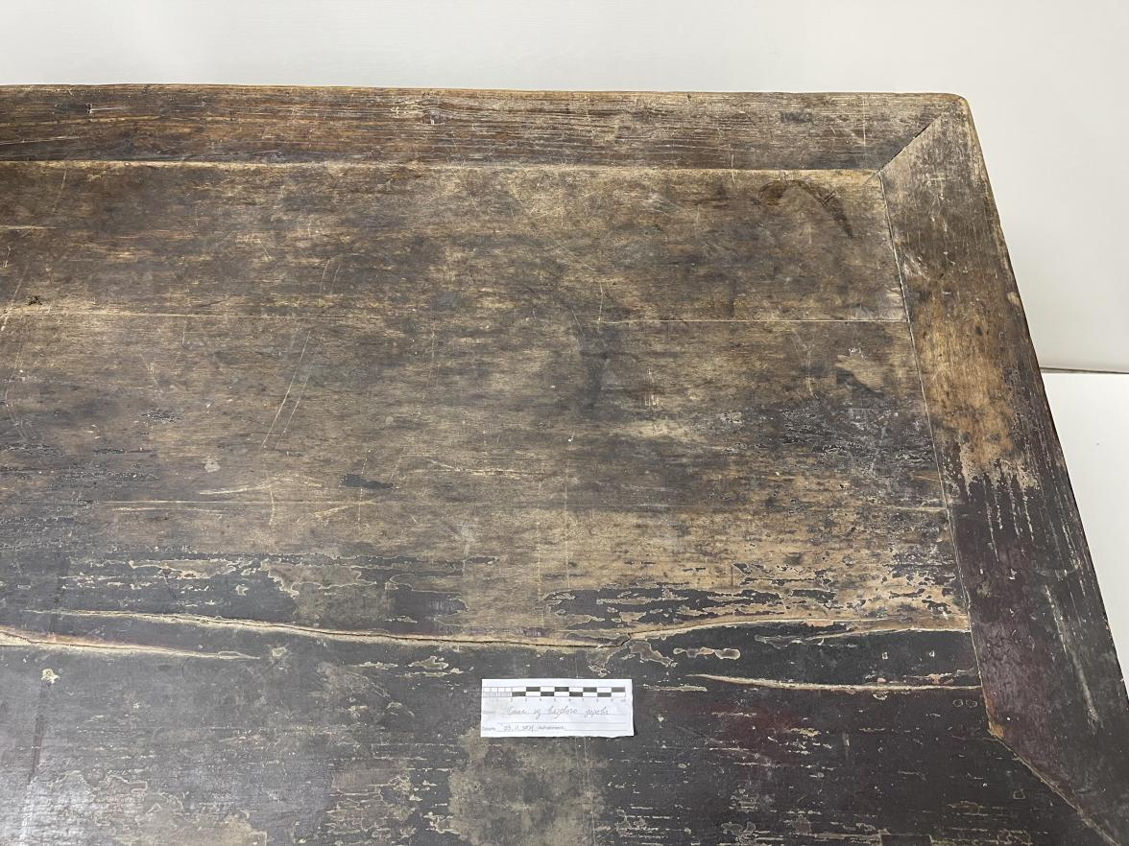
Фотографии № 10. Разрыв на крышке стола

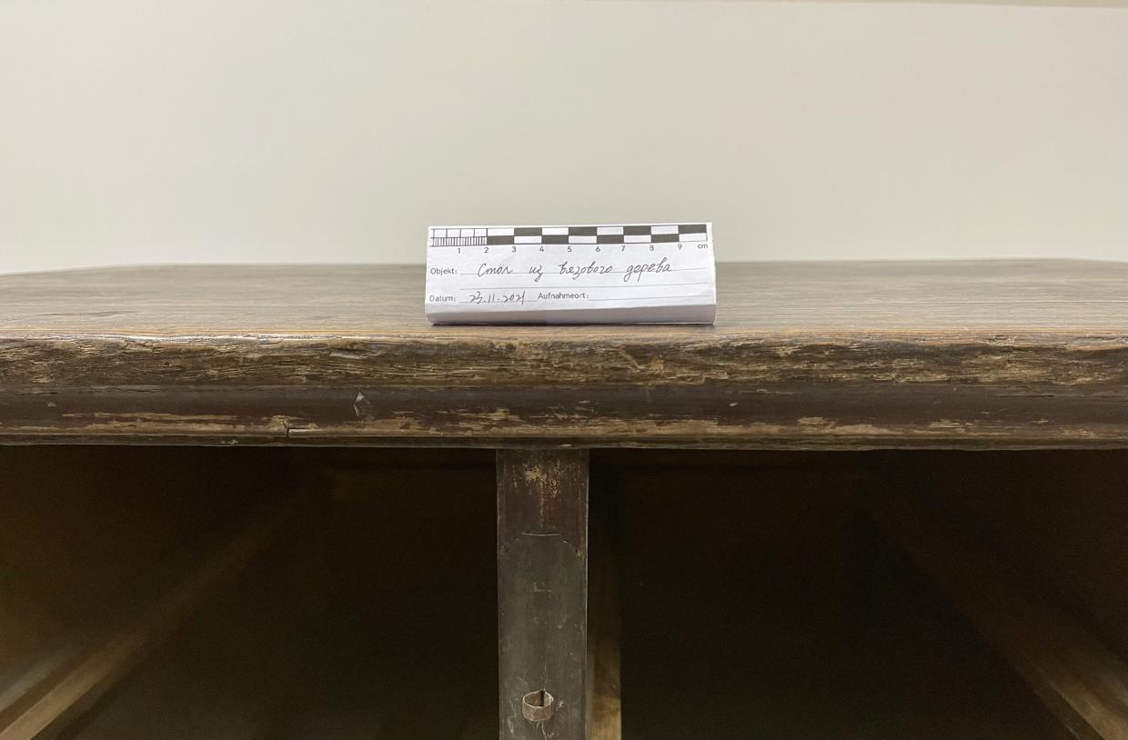
Фотографии № 11. Сколы на кромке крышки

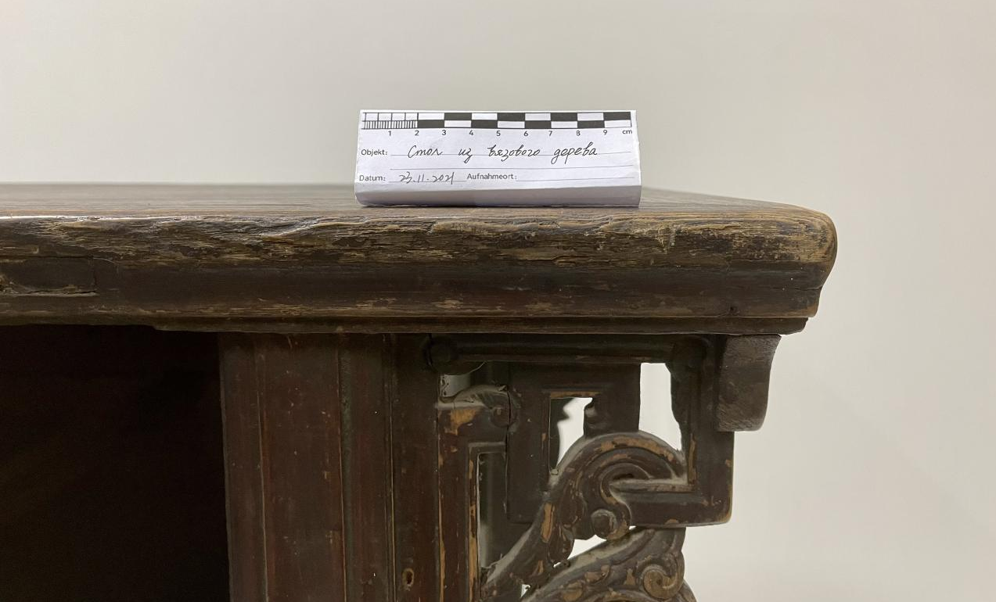
Фотографии № 12. Сколы на кромке крышки

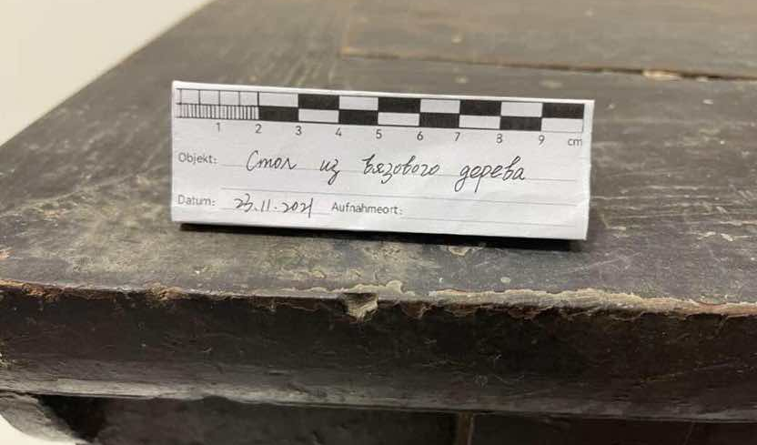
Фотографии № 13. Сколы на кромке крышки

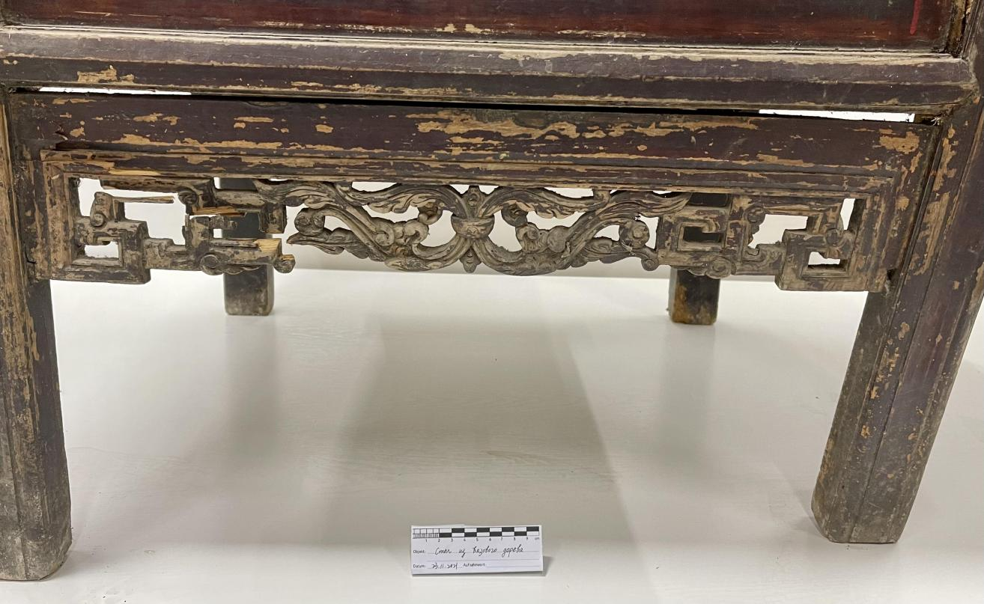
Фотографии № 14. Повреждения отделочного слоя от резного украшения на
нижней передней части стола

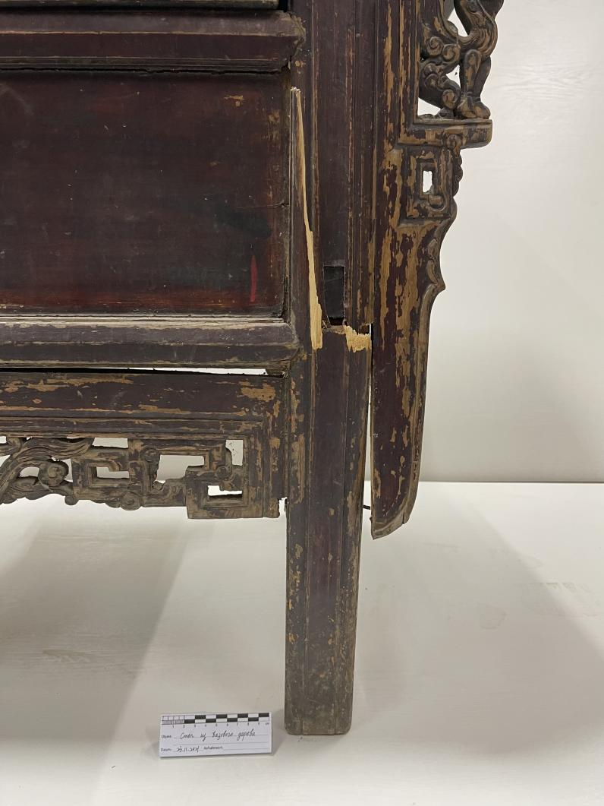
Фотографии № 15. Слом передней ножки

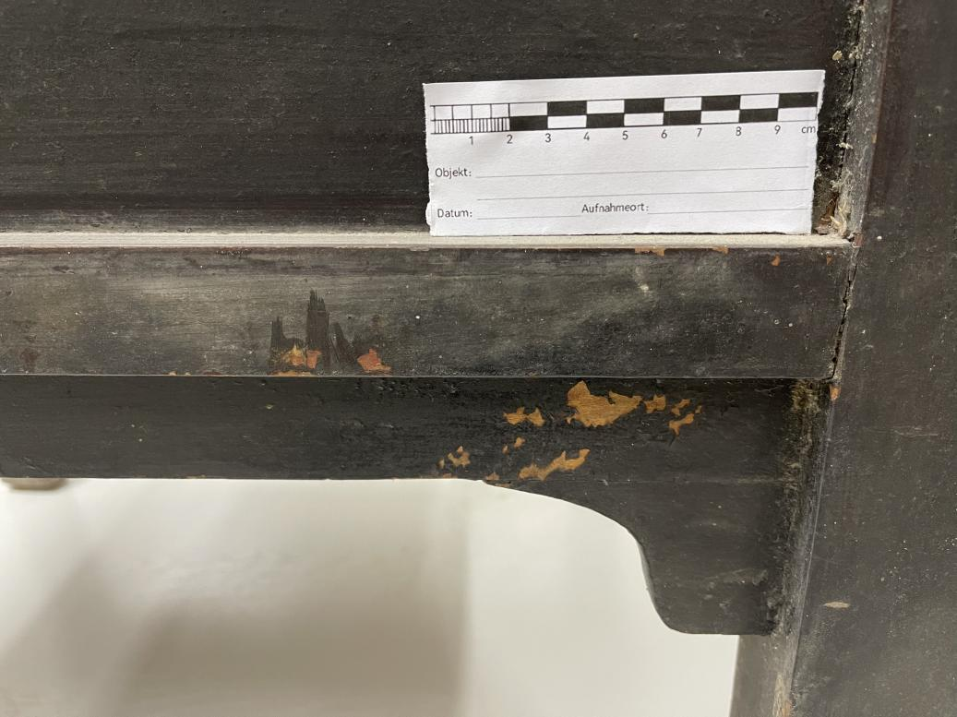
Фотографии № 16. Повреждения отделочного слоя на задней часть стола

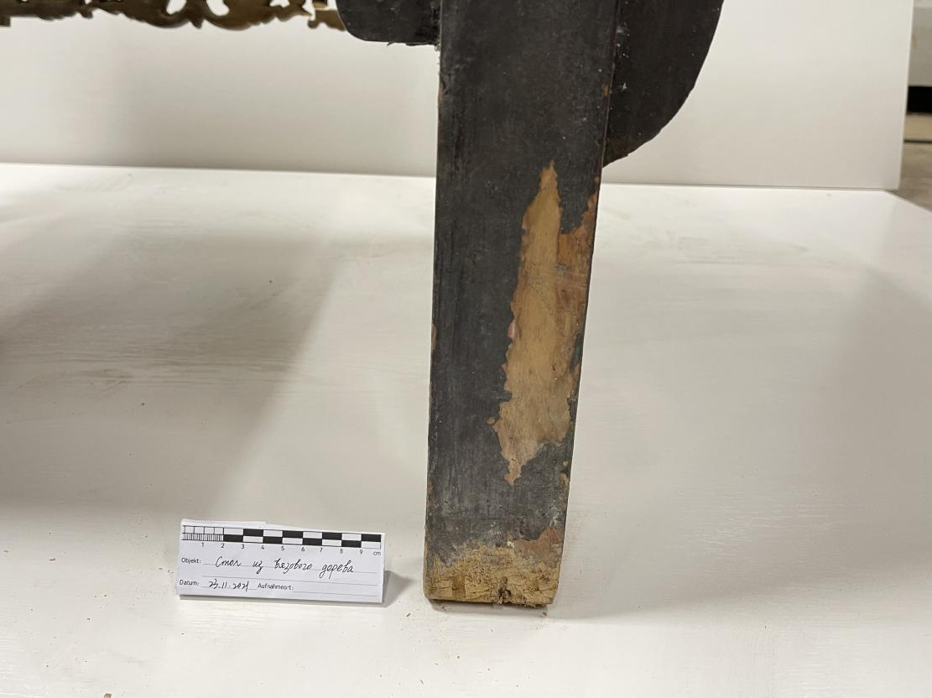
Фотографии № 17. Повреждения отделочного слоя на задней ножке стола

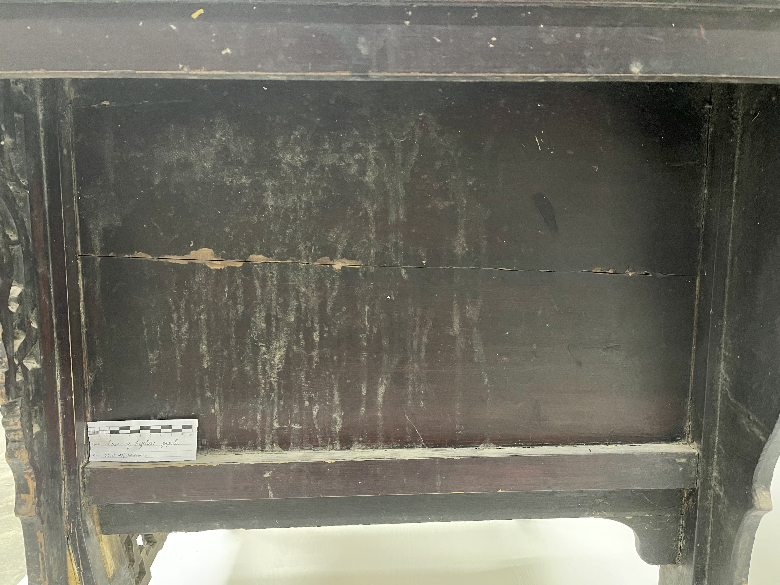
Фотографии № 18. Разрыв древесины правой боковой стенки

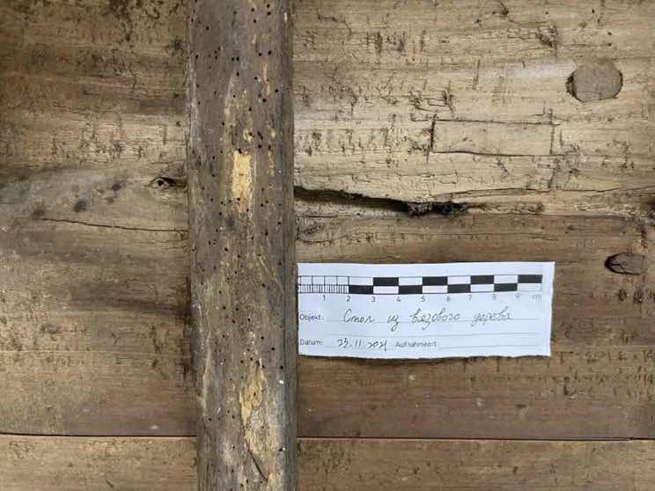
Фотографии № 19. Повреждения насекомыми

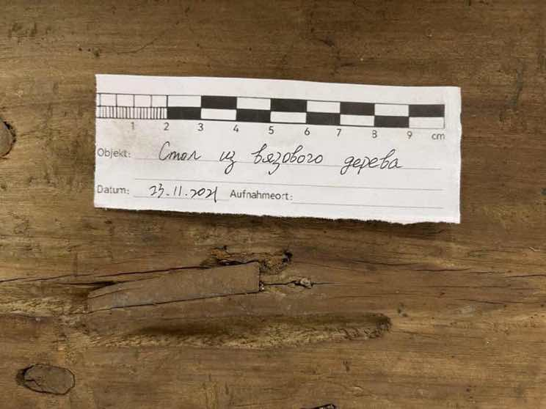
Фотографии № 20. Повреждения насекомыми
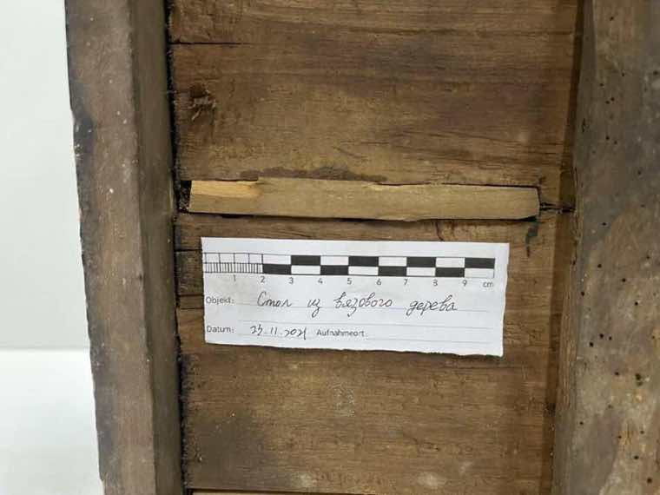
Фотографии № 21. Следы предыдущих ремонтов

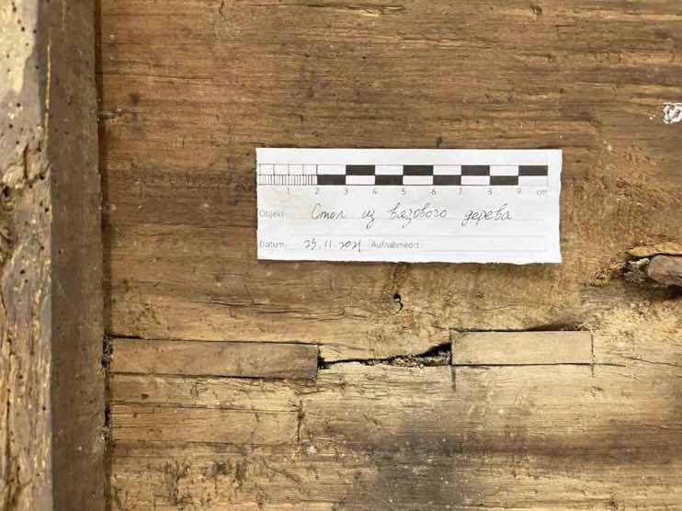
Фотографии № 22. Следы предыдущих ремонтов
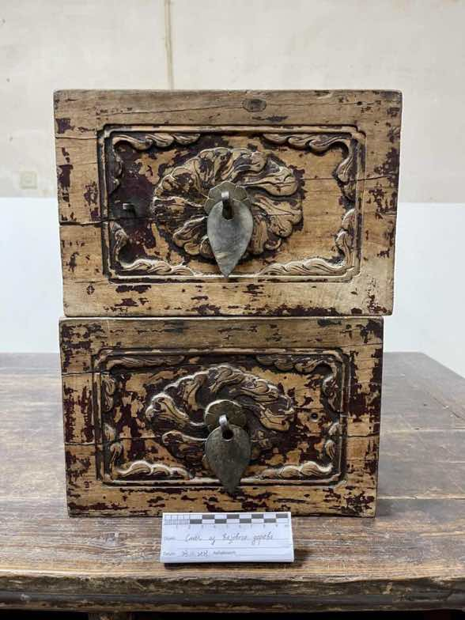
Фотографии № 23. Общий вид ящиков спереди

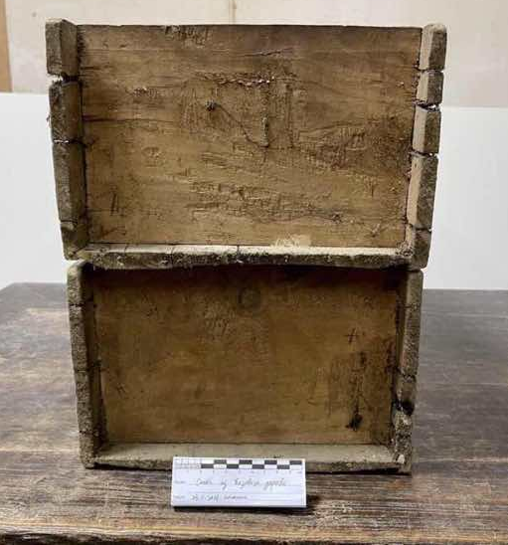
Фотографии № 24. Общий вид ящиков сзади

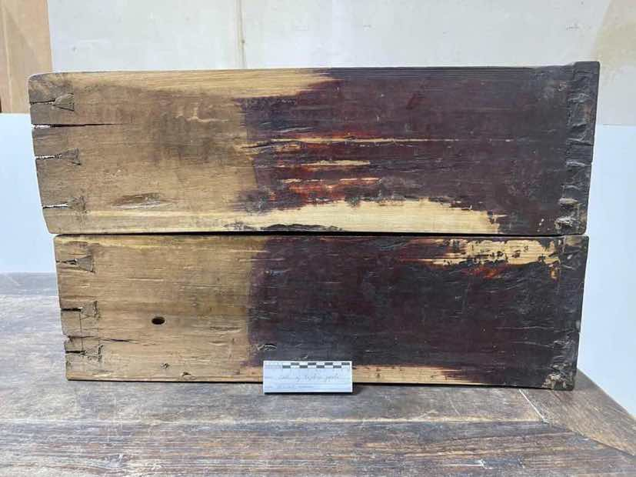
Фотографии № 25. Общий вид ящиков справа

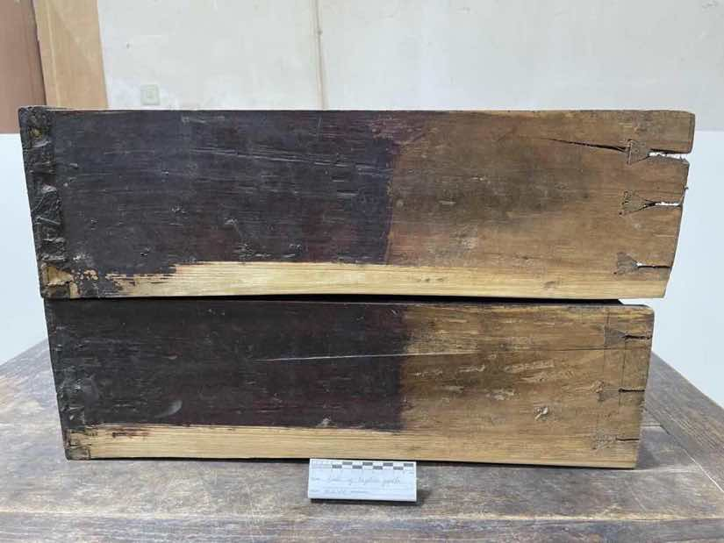
Фотографии № 26. Общий вид ящиков слева
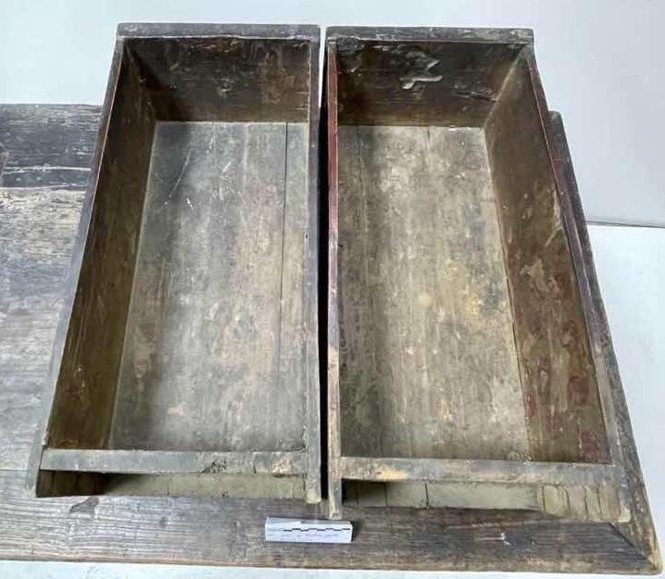
Фотографии № 27. Общий вид ящиков сверху

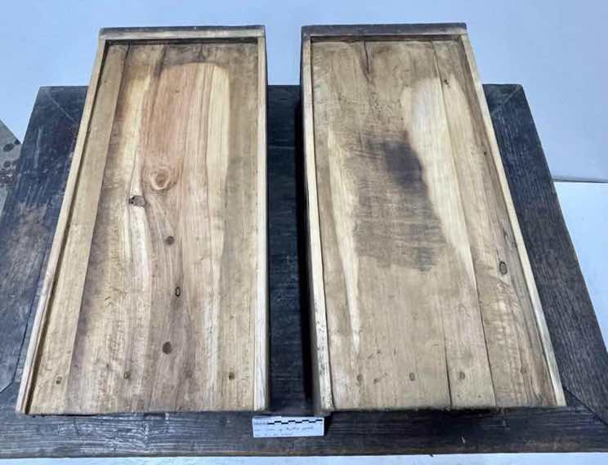
Фотографии № 28. Общий вид ящиков снизу
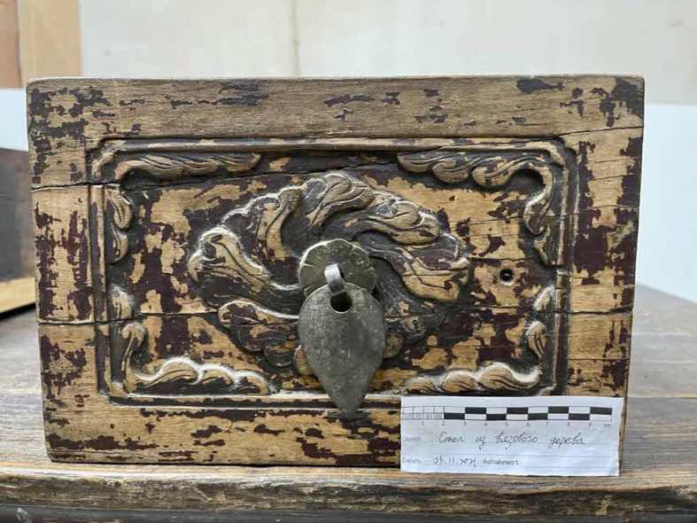
Фотографии № 29. Отсутствие деталей левого выдвижного ящика и разрыв древесины

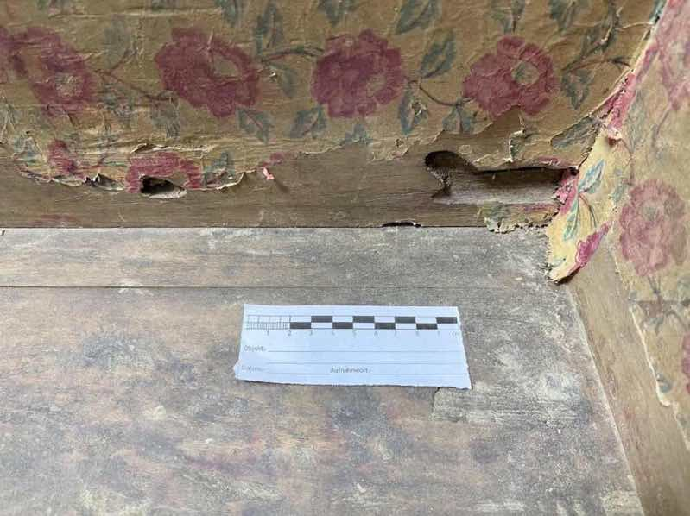
Фотографии № 30. На внутренней стороне левого выдвижного ящика утрата
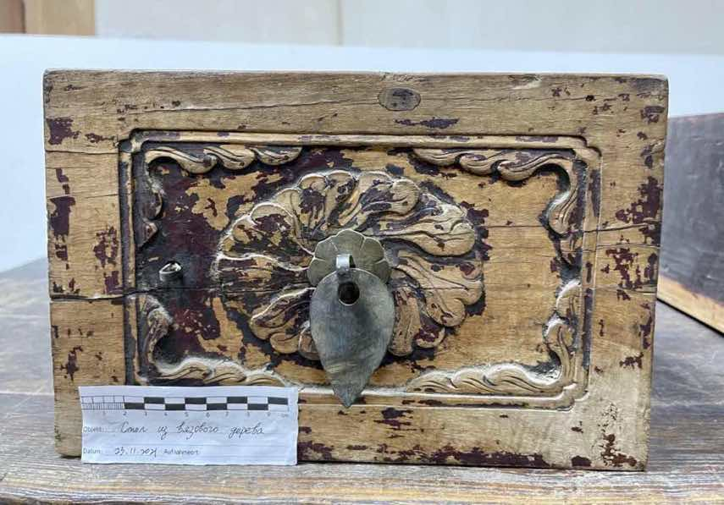
Фотографии № 31. Трещины на передней части правого выдвижного ящика

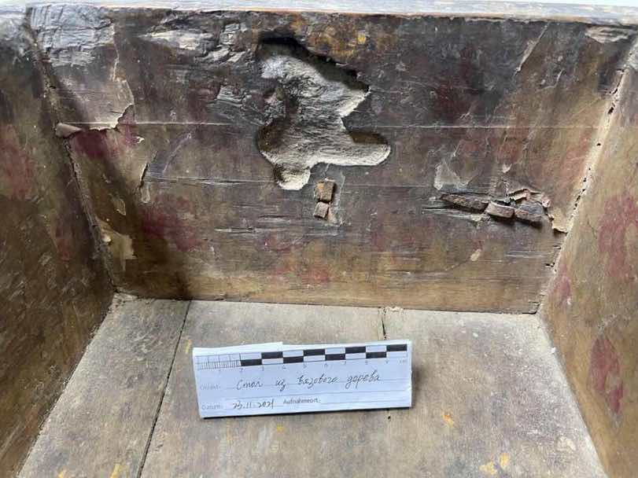
Фотографии № 32. На внутренней стороне правого выдвижного ящика утрата
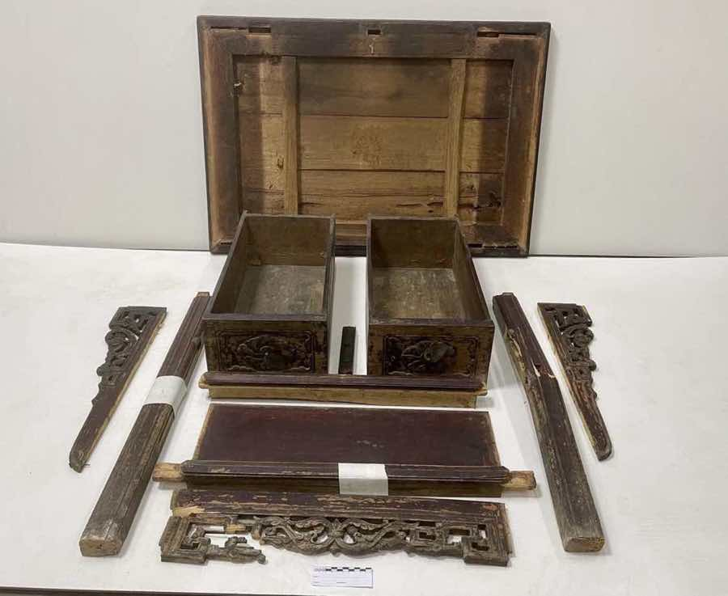
Фотографии № 33. Общий вид спереди после разборки

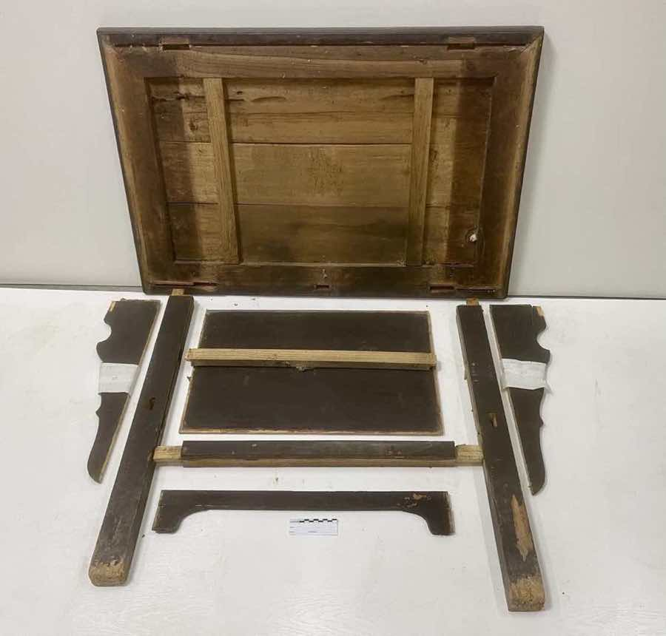
Фотографии № 34. Общий вид сзади после разборки

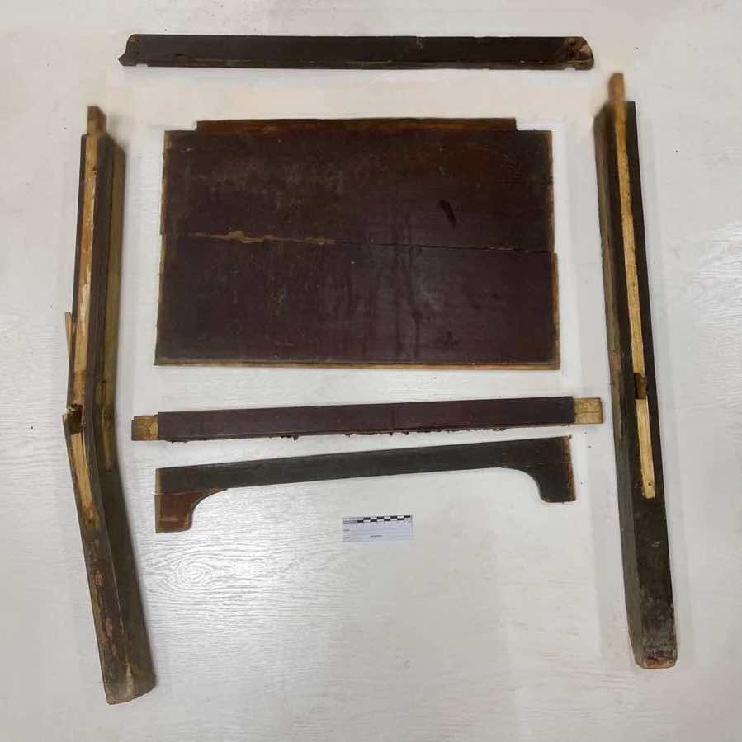
Фотографии № 35. Общий вид справа после разборки

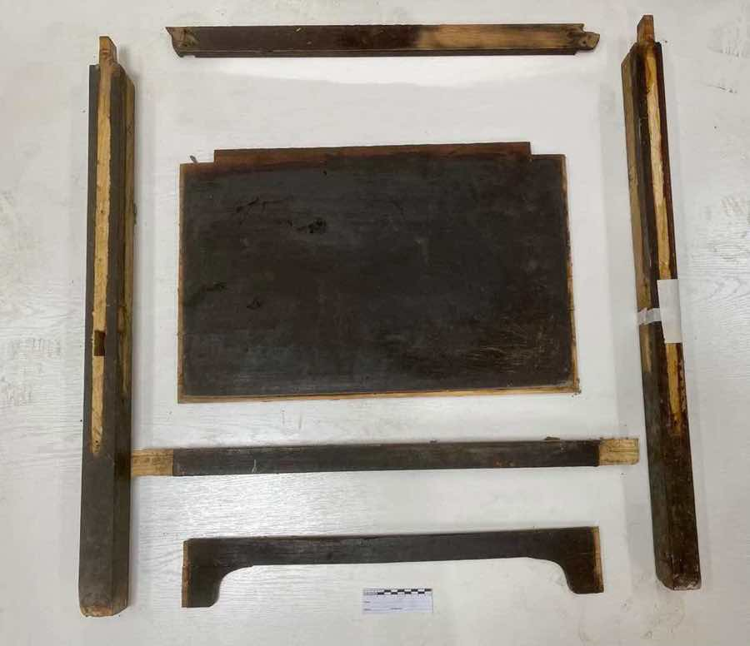
Фотографии № 36. Общий вид слева после разборки

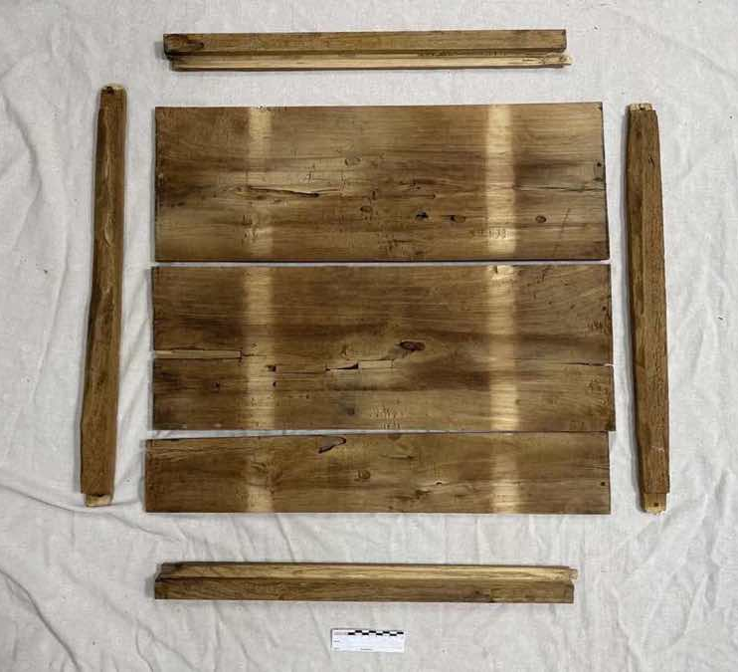
Фотографии № 37. Общий вид снизу после разборки

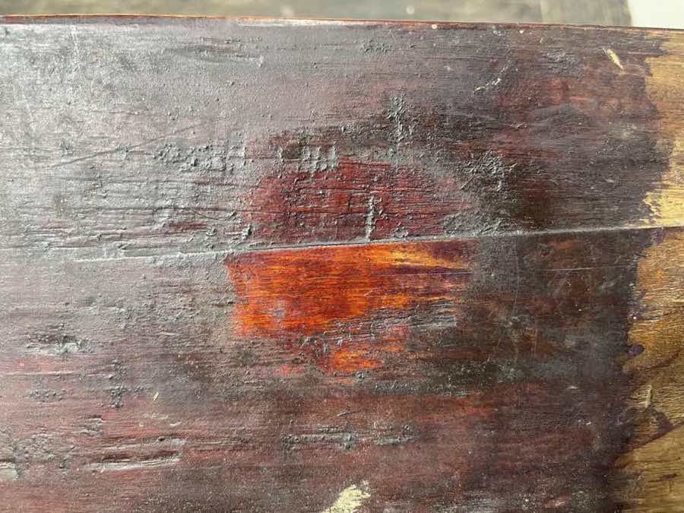
Фотографии № 38. Боковая сторона левого выдвижного ящика. (Определение цвета окраски)

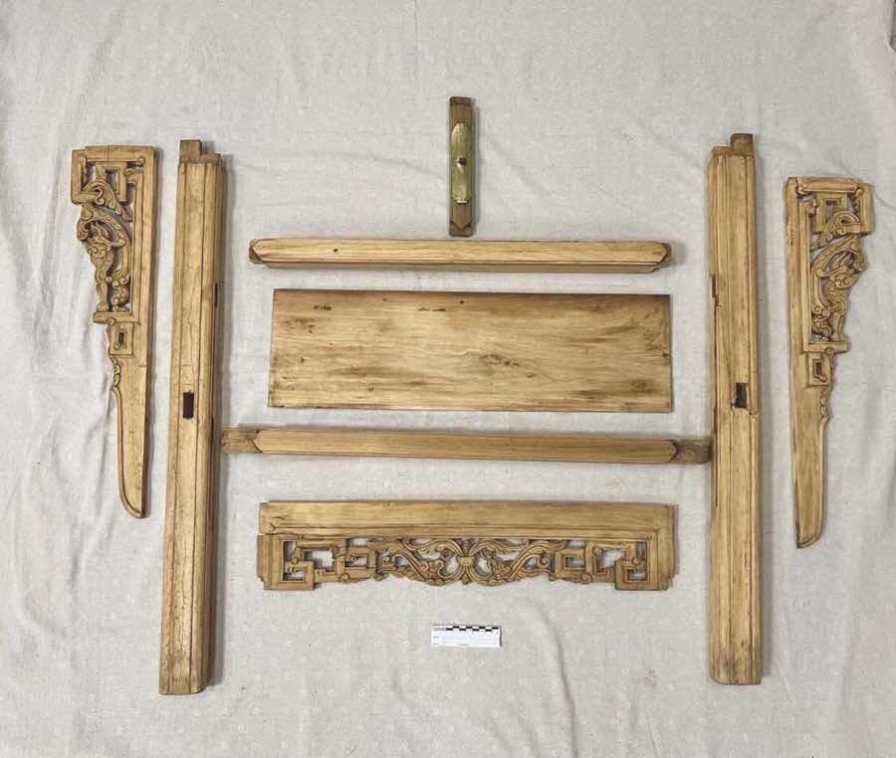
Фотографии № 39. Общий вид спереди после расчистки

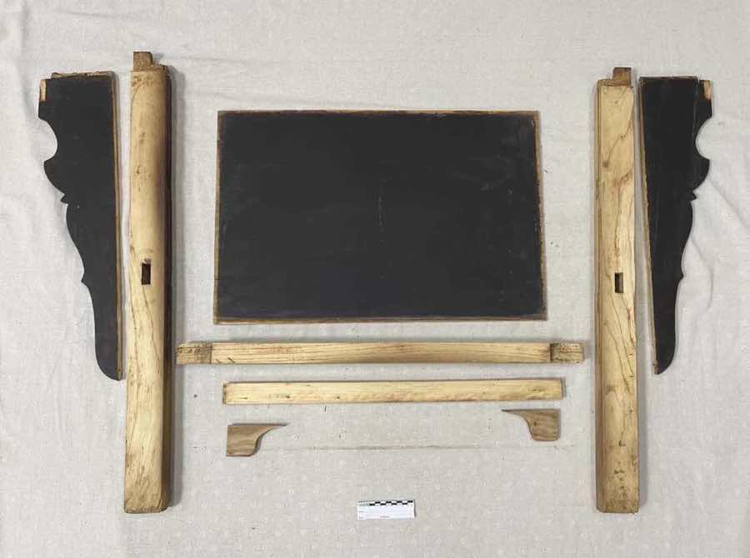
Фотографии № 40. Общий вид сзади после расчистки

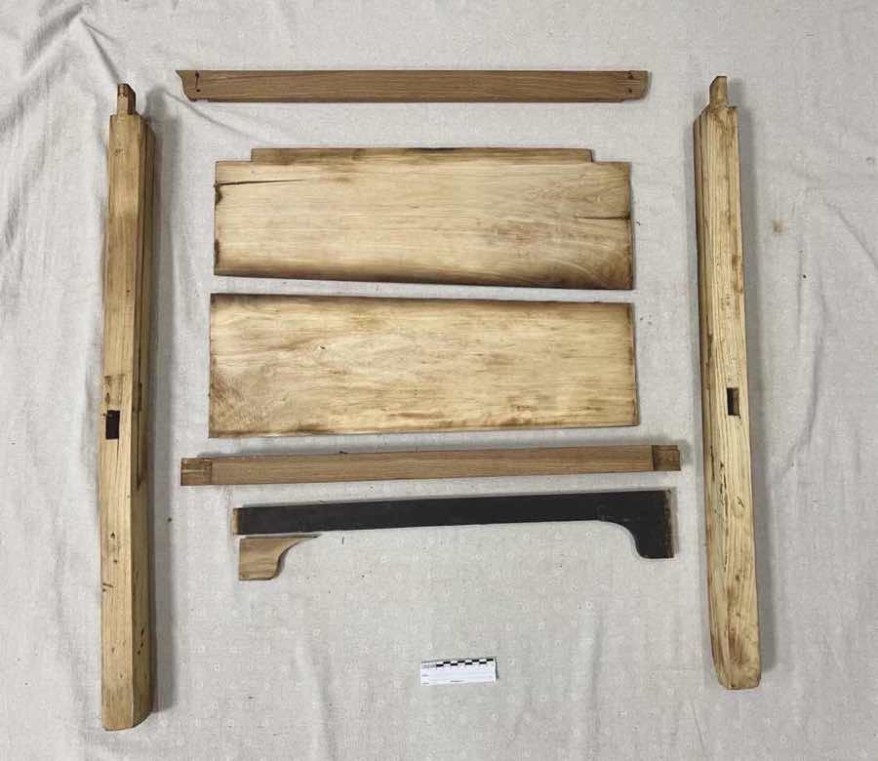
Фотографии № 41. Общий вид справа после расчистки

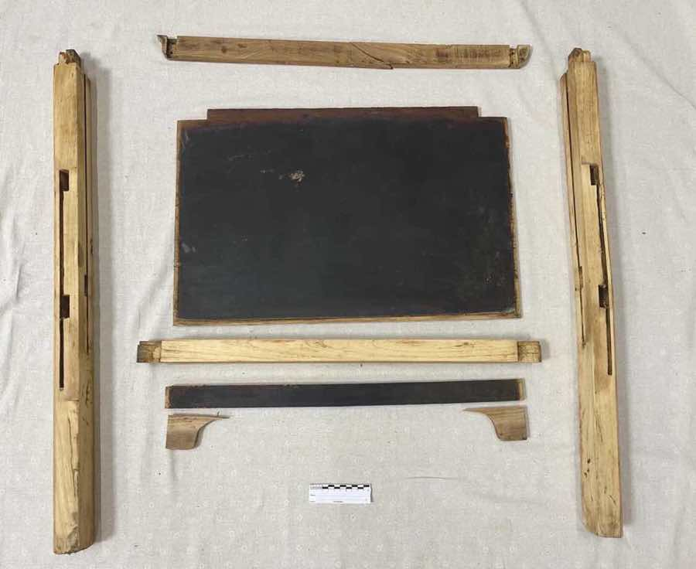
Фотографии № 42. Общий вид слева после расчистки
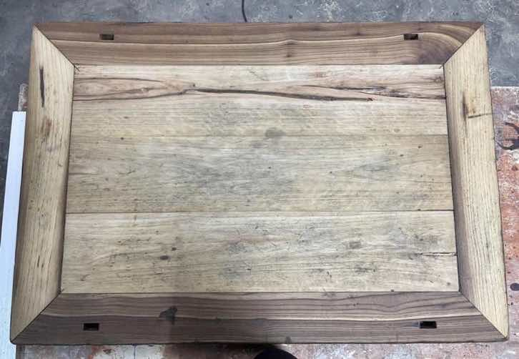
Фотографии № 43. Общий вид сверху после расчистки

Фотографии № 44. Общий вид снизу после расчистки

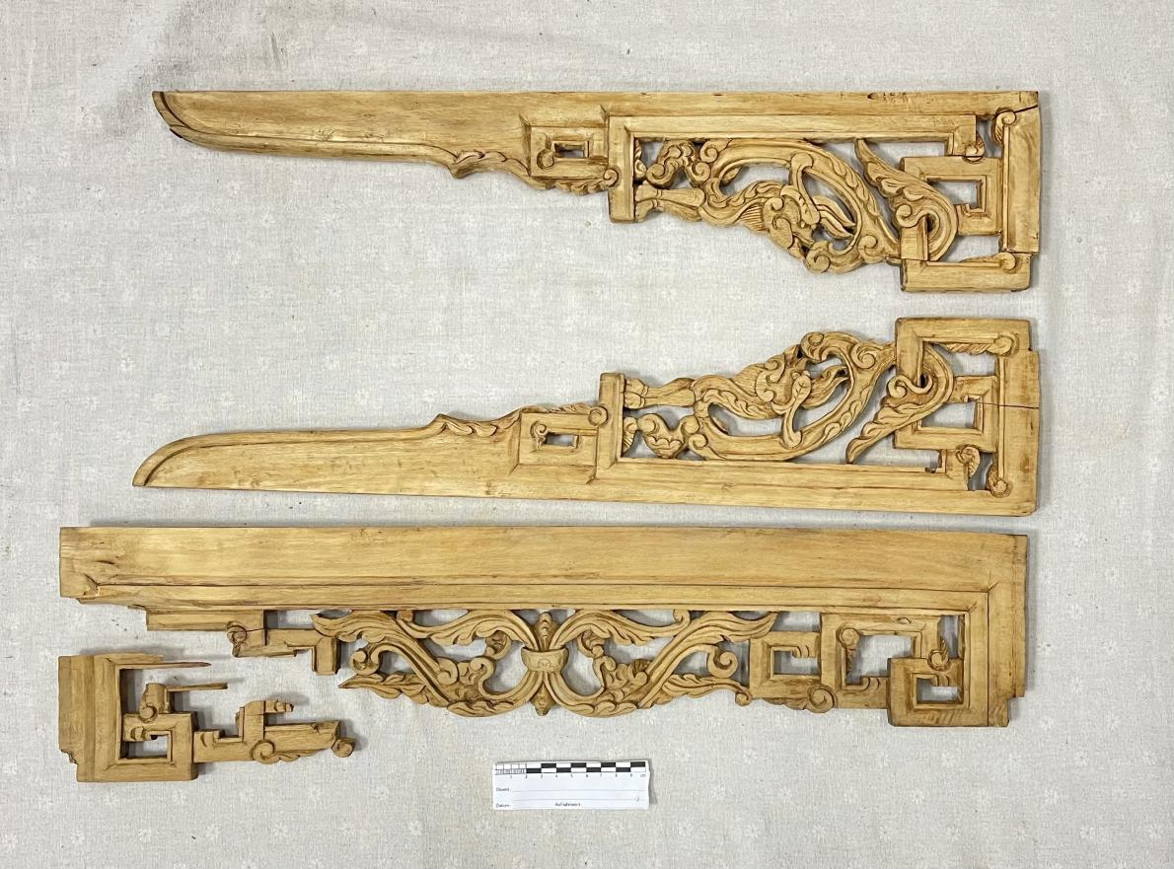
Фотографии № 45. Резная часть стола после расчистки

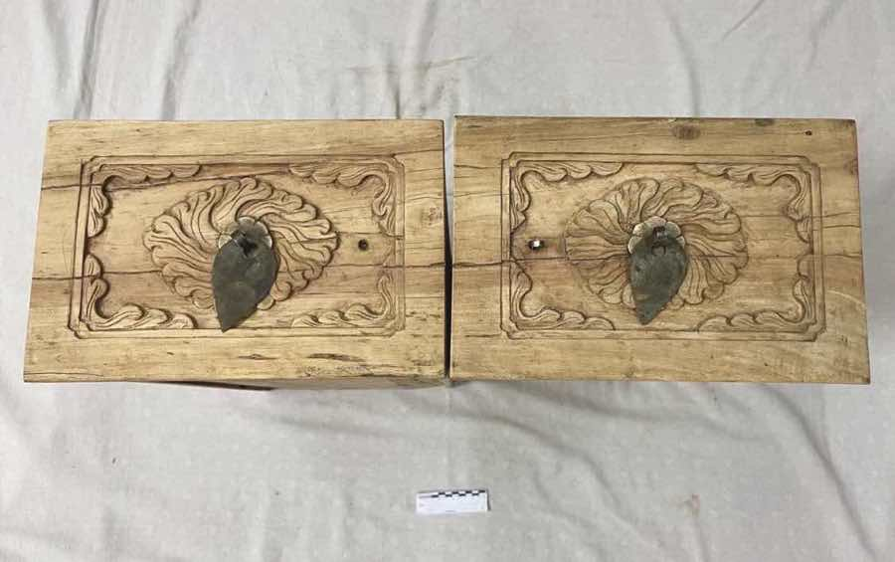
Фотографии № 46. Общий вид ящиков спереди после расчистки

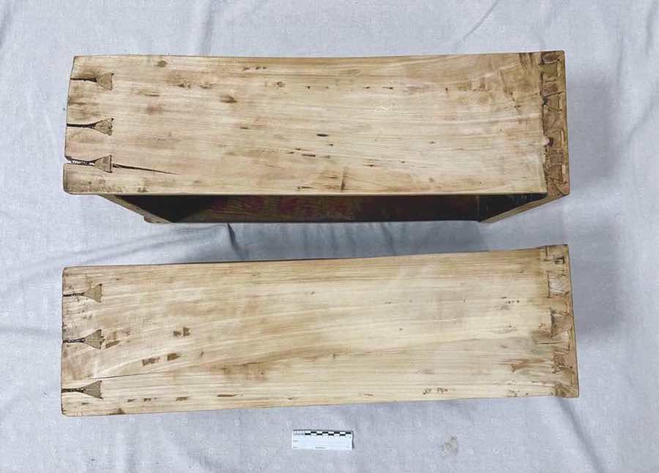
Фотографии № 47. Общий вид ящиков справа после расчистки

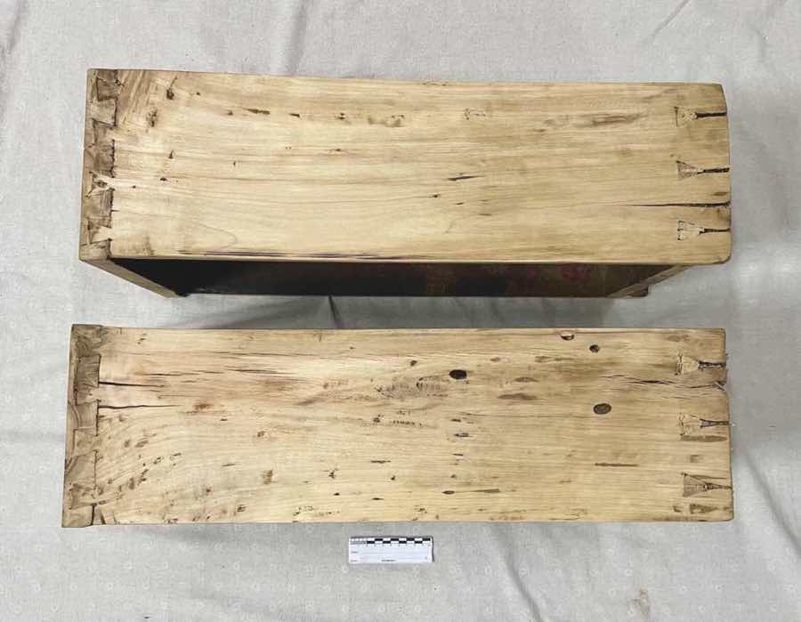
Фотографии № 48. Общий вид ящиков слева после расчистки

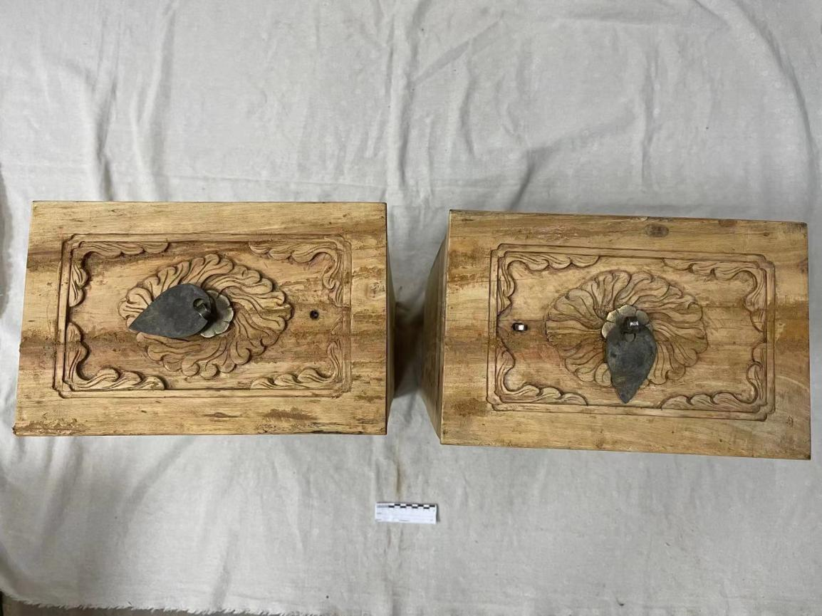
Фотографии № 49. После заделки трещин в ящиках в первый раз

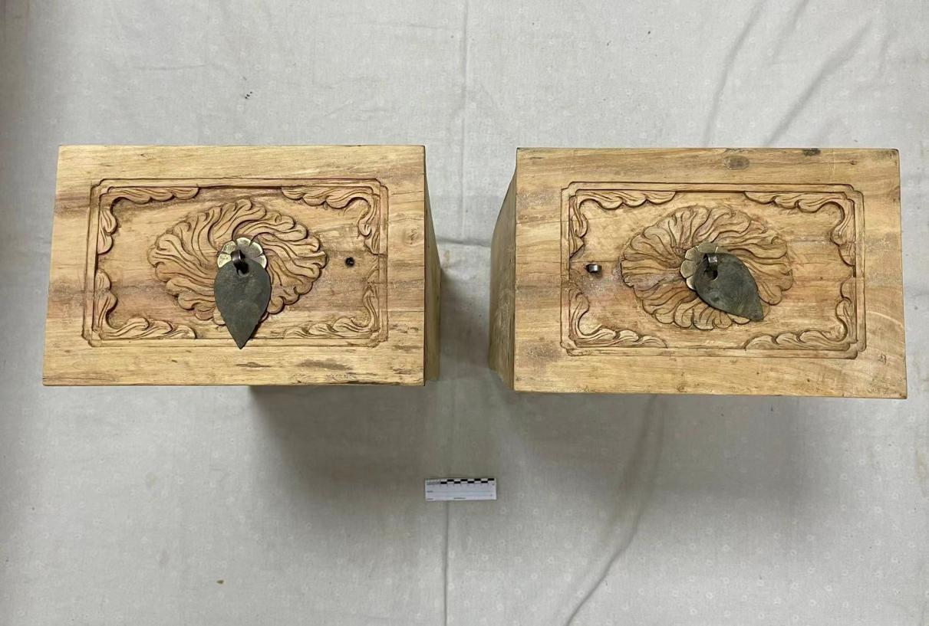
Фотографии № 50. Шлифовка ящиков наждачной бумагой после первого
высыхания
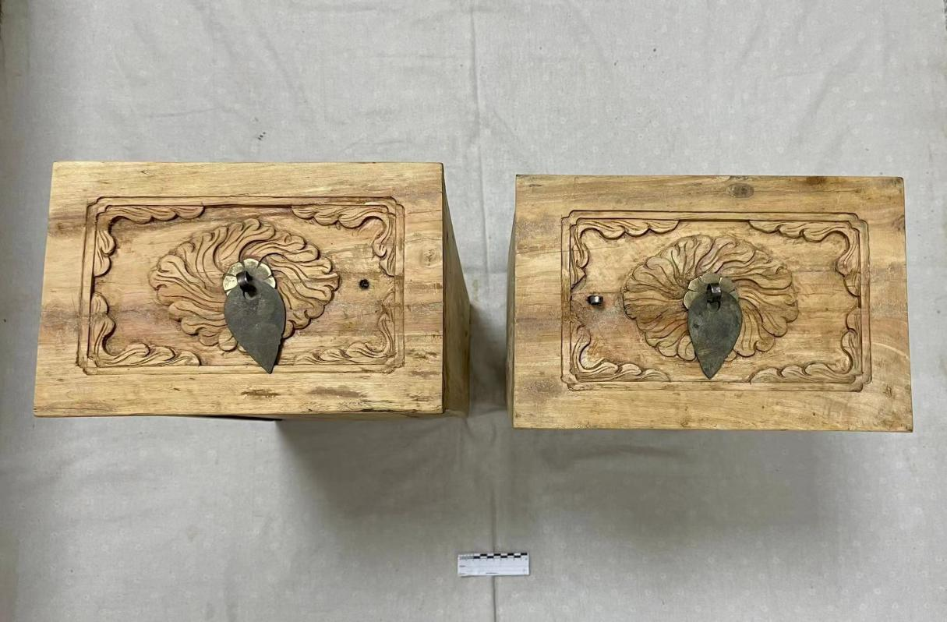
Фотографии № 51. После заделки трещин в ящиках во второй раз

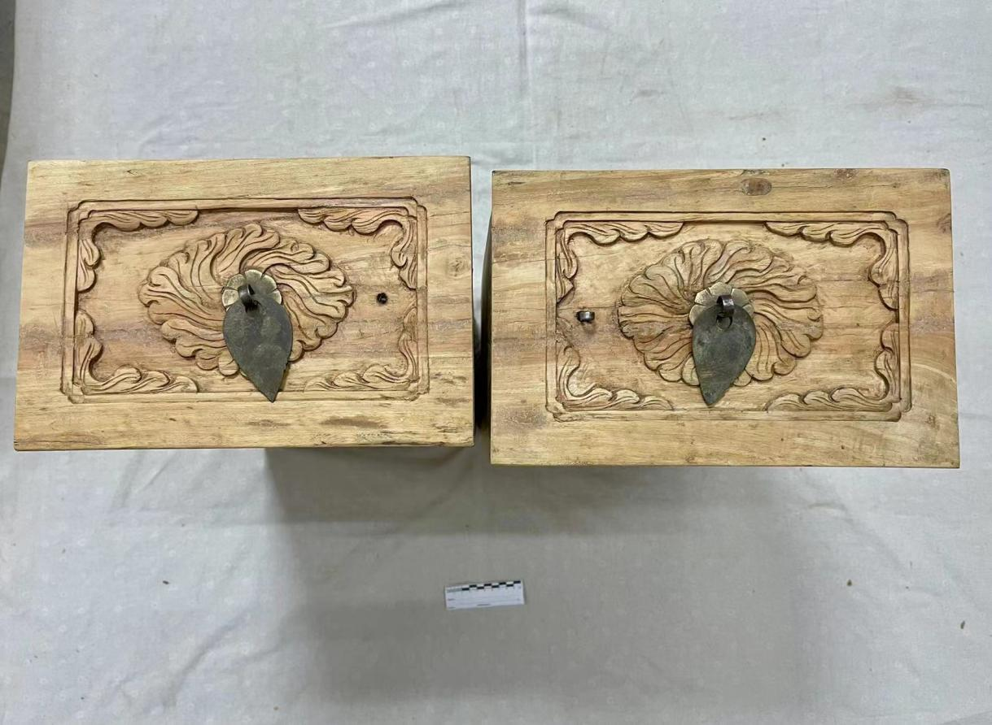
Фотографии № 52. Шлифовка ящиков наждачной бумагой после второго высыхания
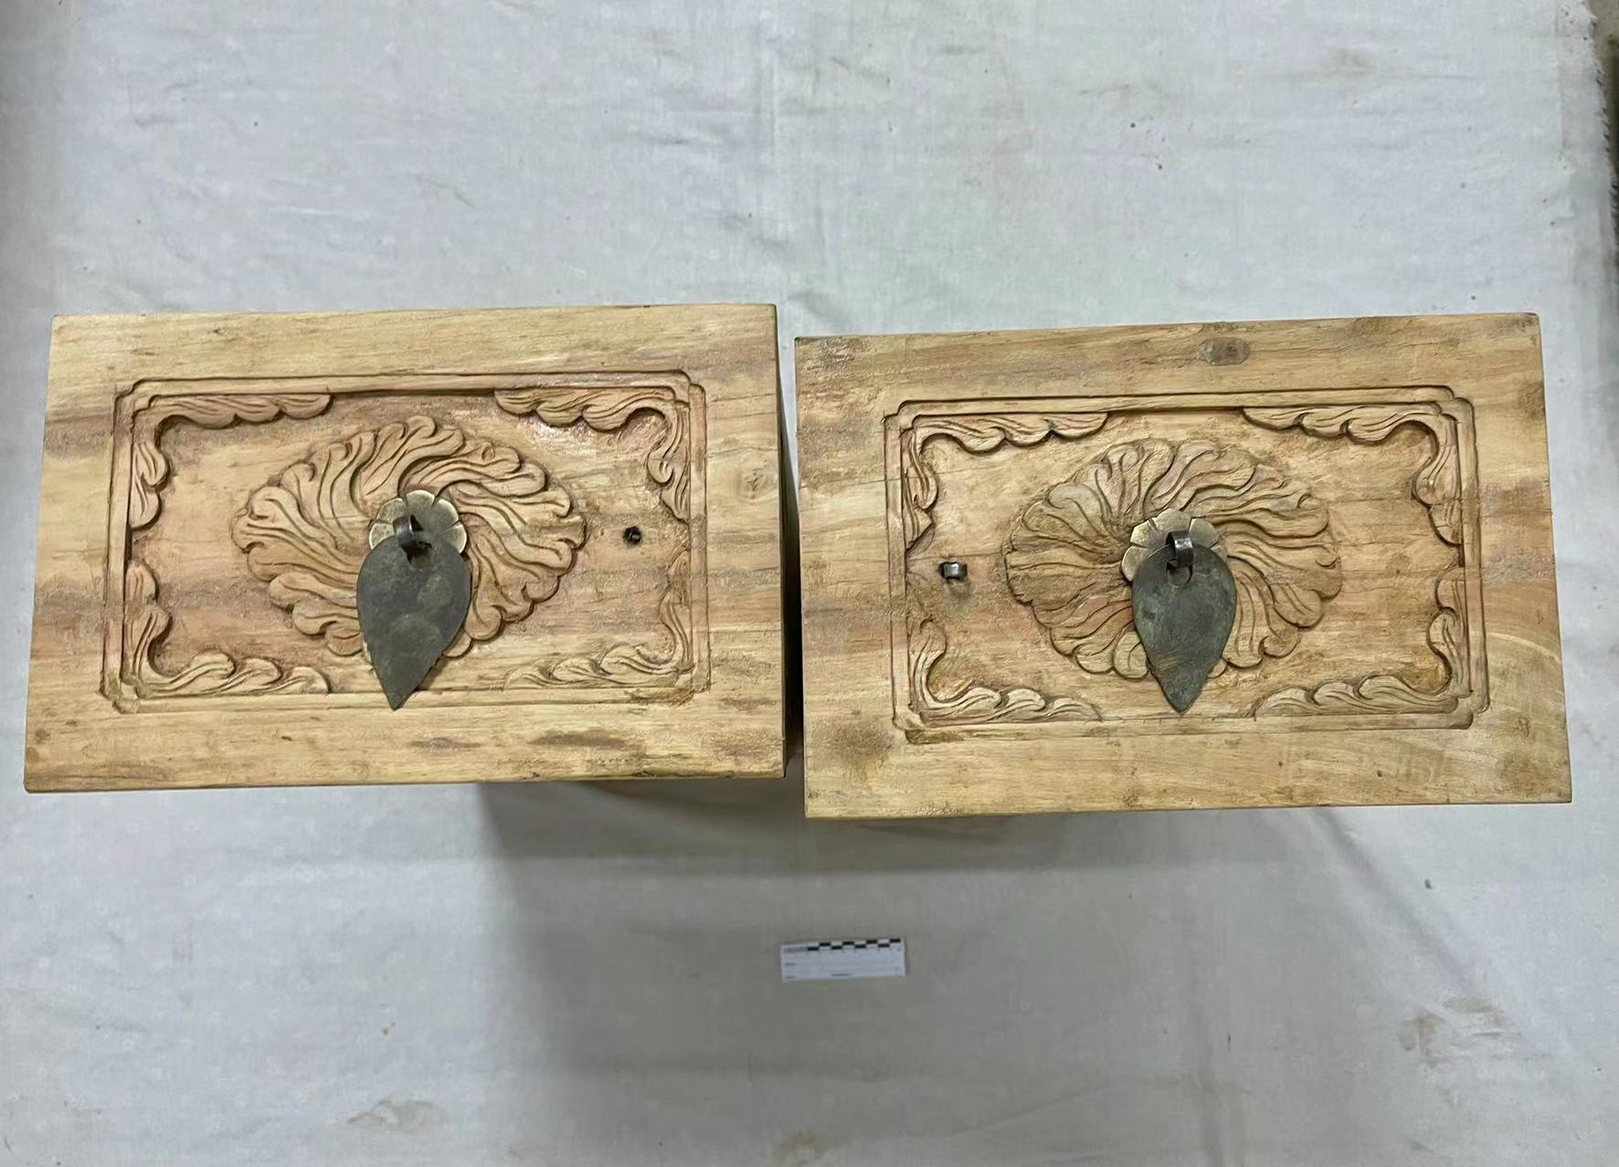
Фотографии № 53. После заделки трещин в ящиках в третий раз

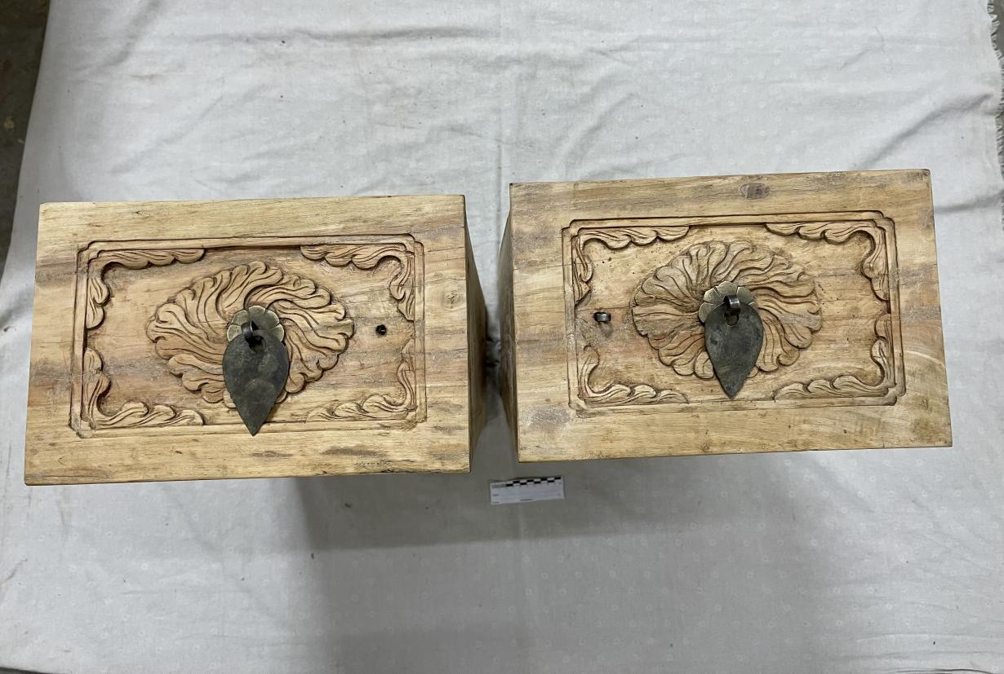
Фотографии № 54. Шлифовка ящиков наждачной бумагой после третьего высыхания
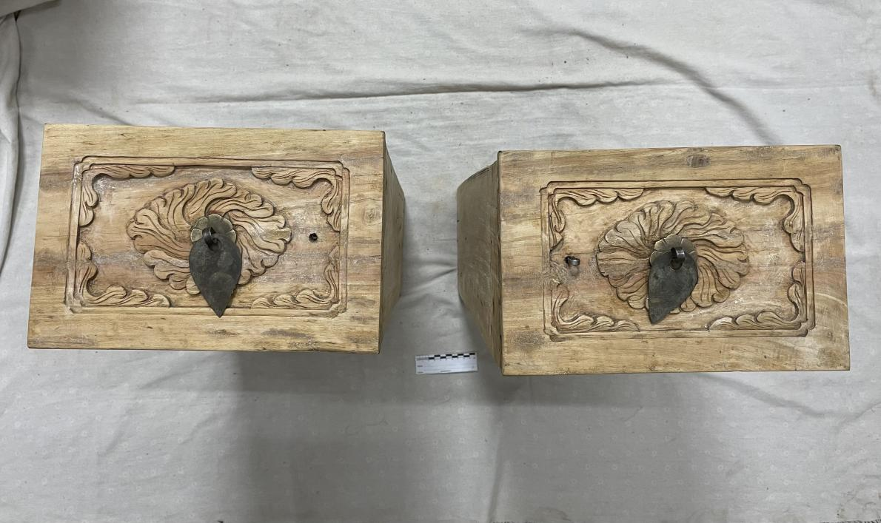
Фотографии № 55. После заделки трещин в ящиках в четвертый раз

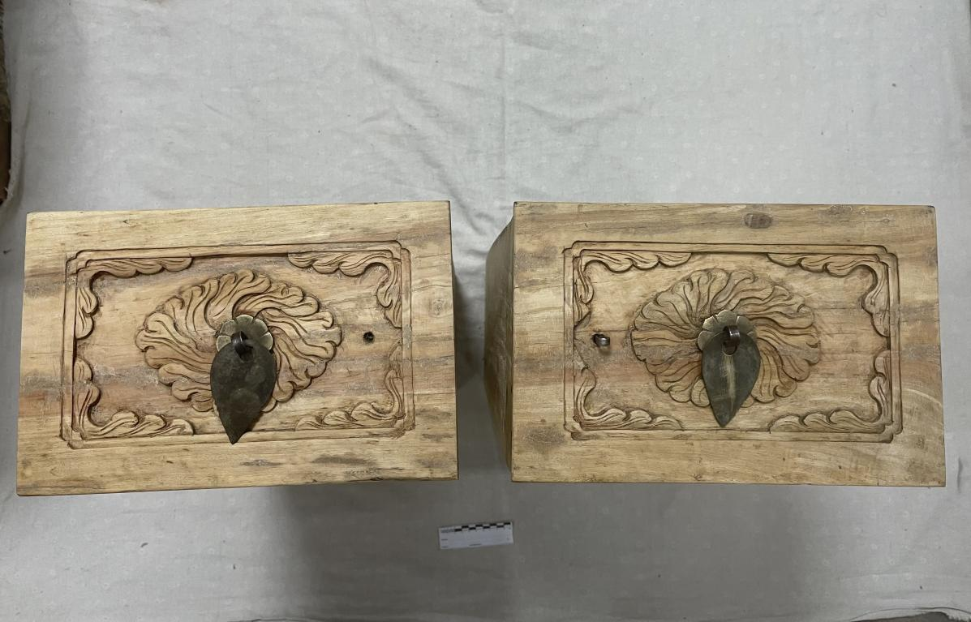
Фотографии № 56. Шлифовка ящиков наждачной бумагой после четвертого
высыхания

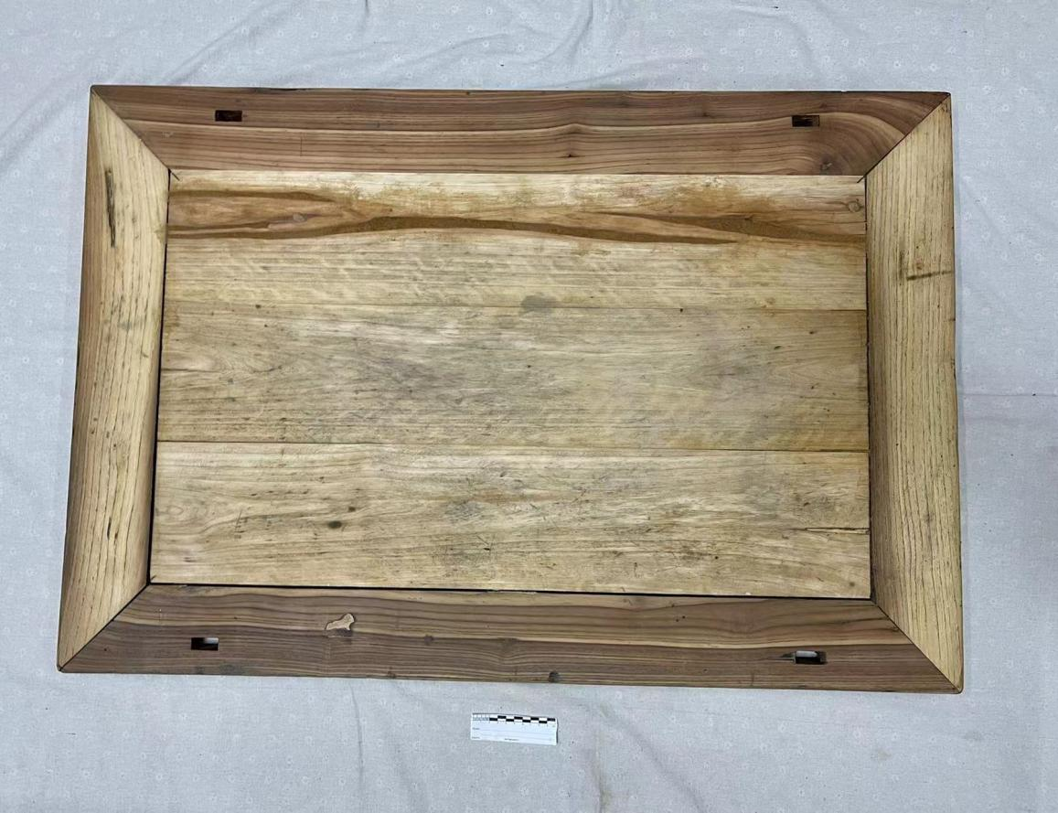
Фотографии № 57. После заделки трещин в крышке в первый раз

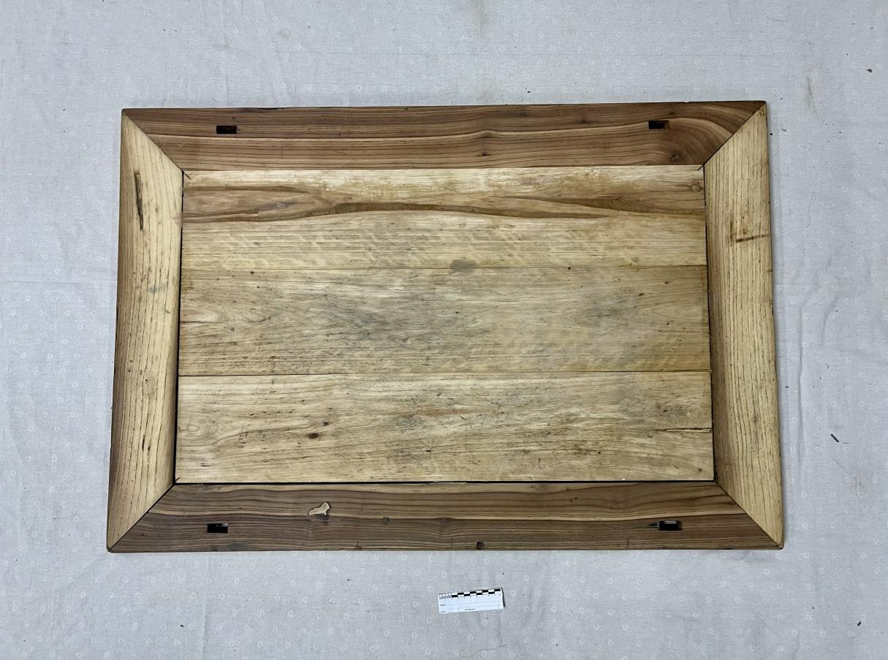
Фотографии № 58. Шлифовка крышки наждачной бумагой после первого высыхания
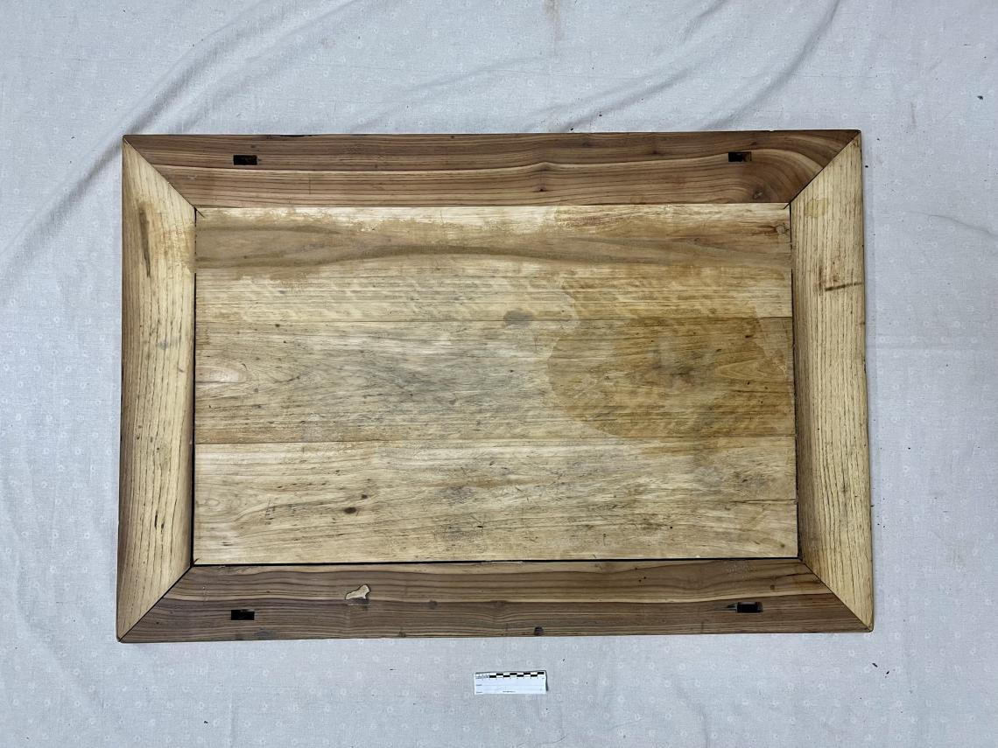
Фотографии № 59. После заделки трещин в крышке во второй раз

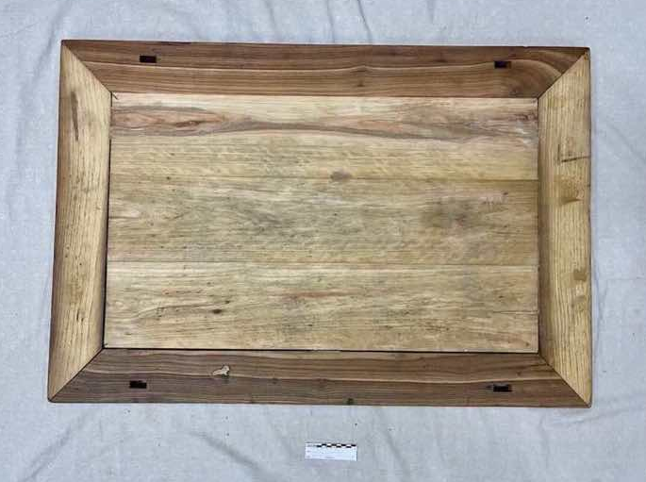
Фотографии № 60. Шлифовка крышки наждачной бумагой после второго
высыхания

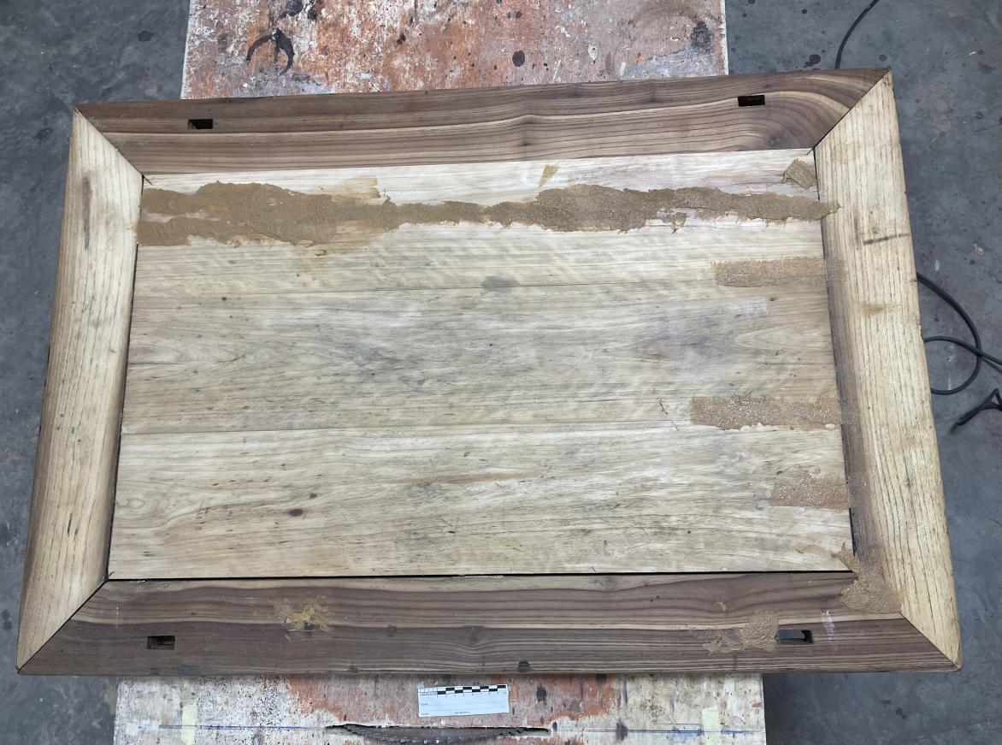
Фотографии № 61. После заделки трещин в крышке в третий раз

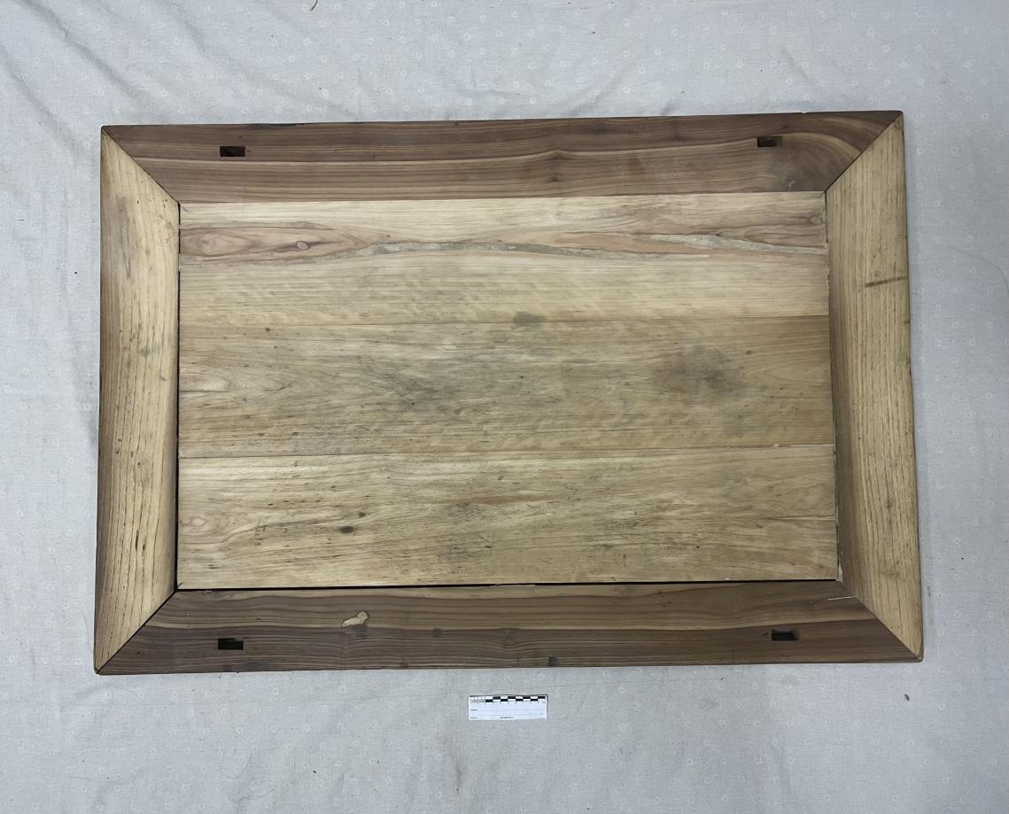
Фотографии № 62. Шлифовка крышки наждачной бумагой после третьего
высыхания
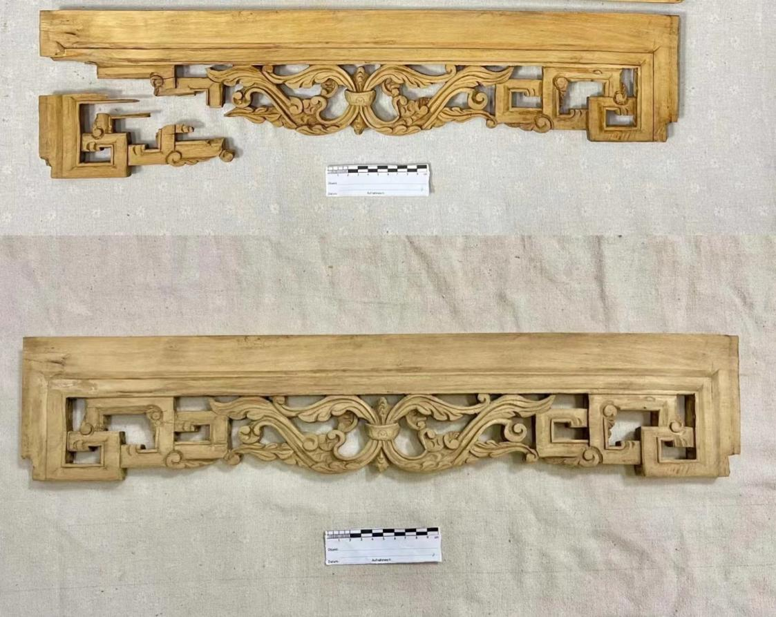
Фотографии № 63. Склеивание передней детали костным клеем

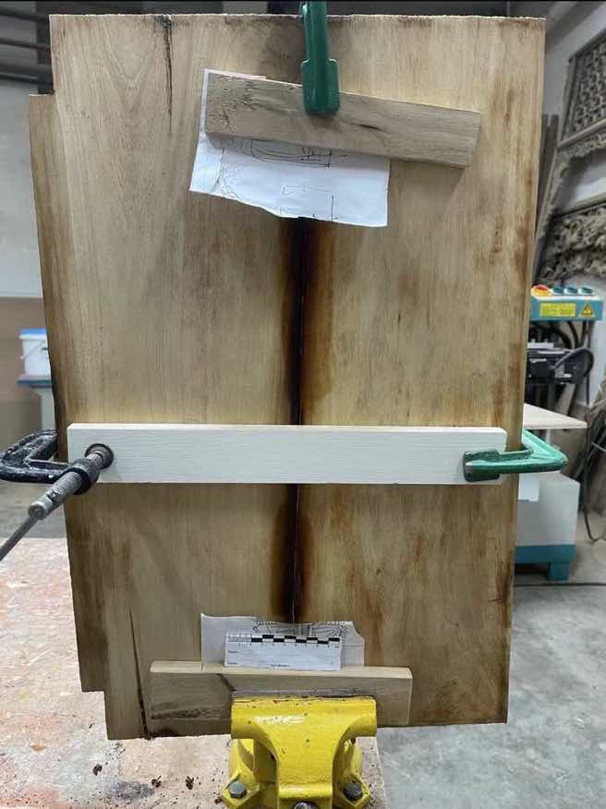
Фотографии № 64. Склеивание правой боковой доски костным клеем и
фиксация струбцинами
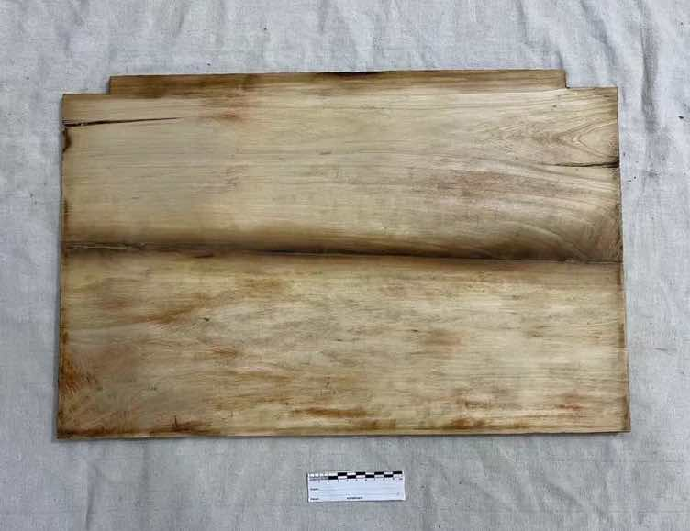
Фотографии № 65. После склеивания боковой доски

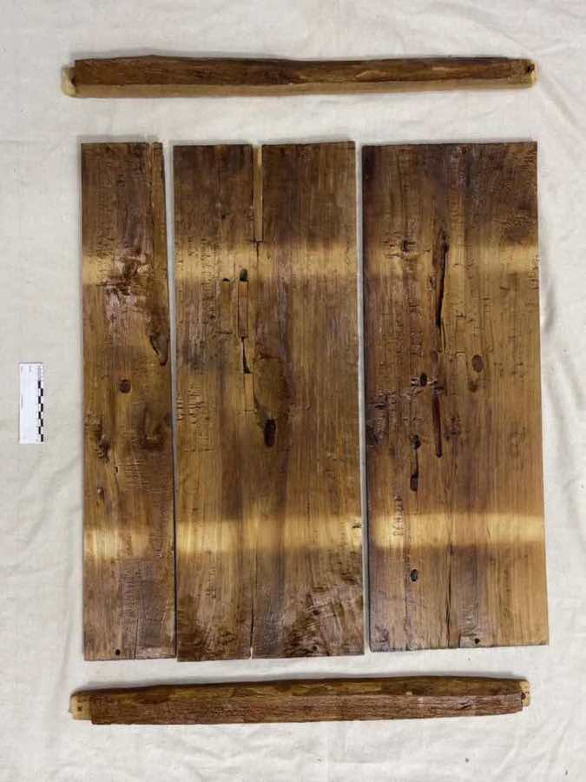
Фотографии № 66. Укрепить нижние доски акриловой смолой “Paraloid B -72”
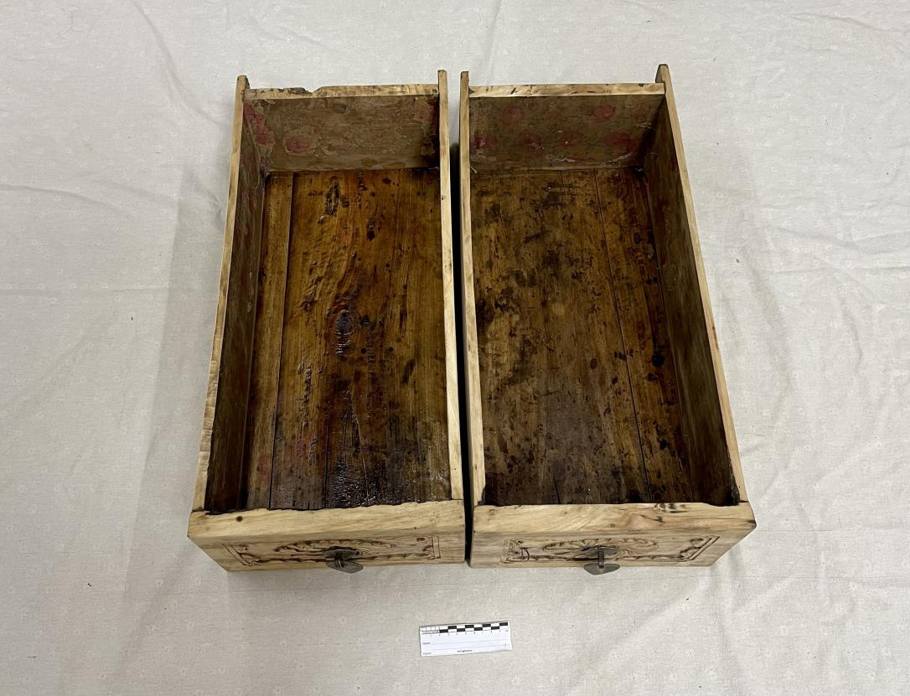
Фотографии № 67. Укрепить внутри ящиков акриловой смолой “Paraloid B -72”

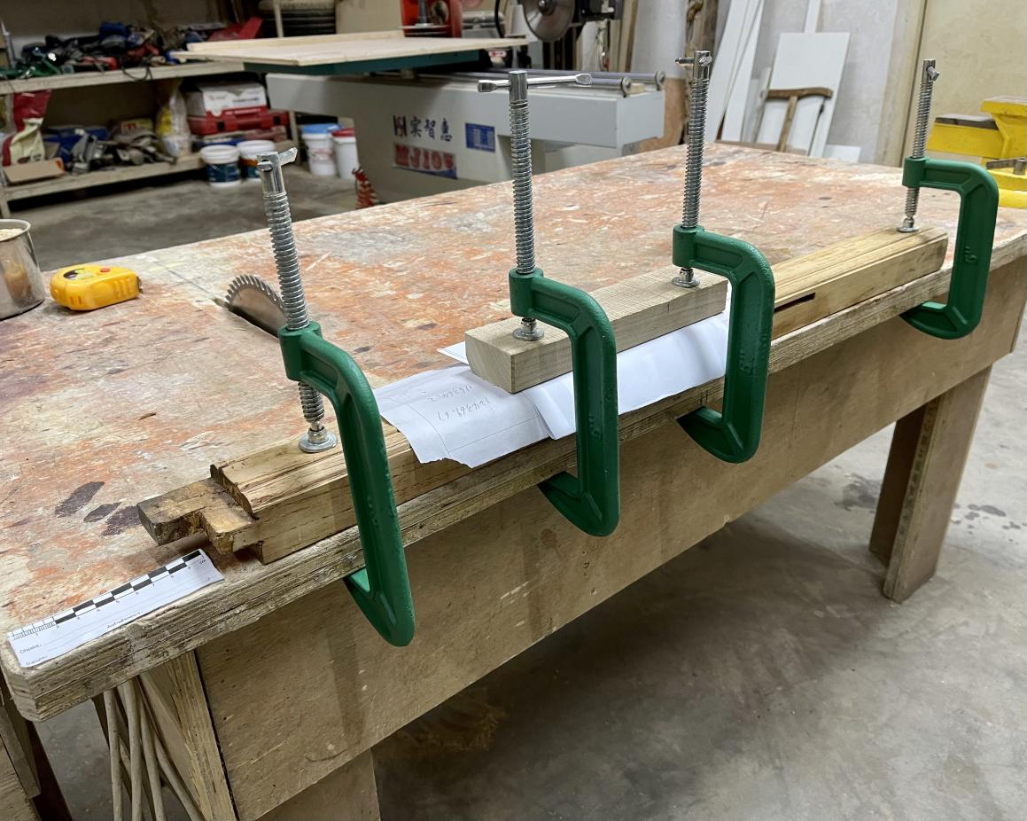
Фотографии № 68. Фиксация согнутой правой ножки стола струбцинами
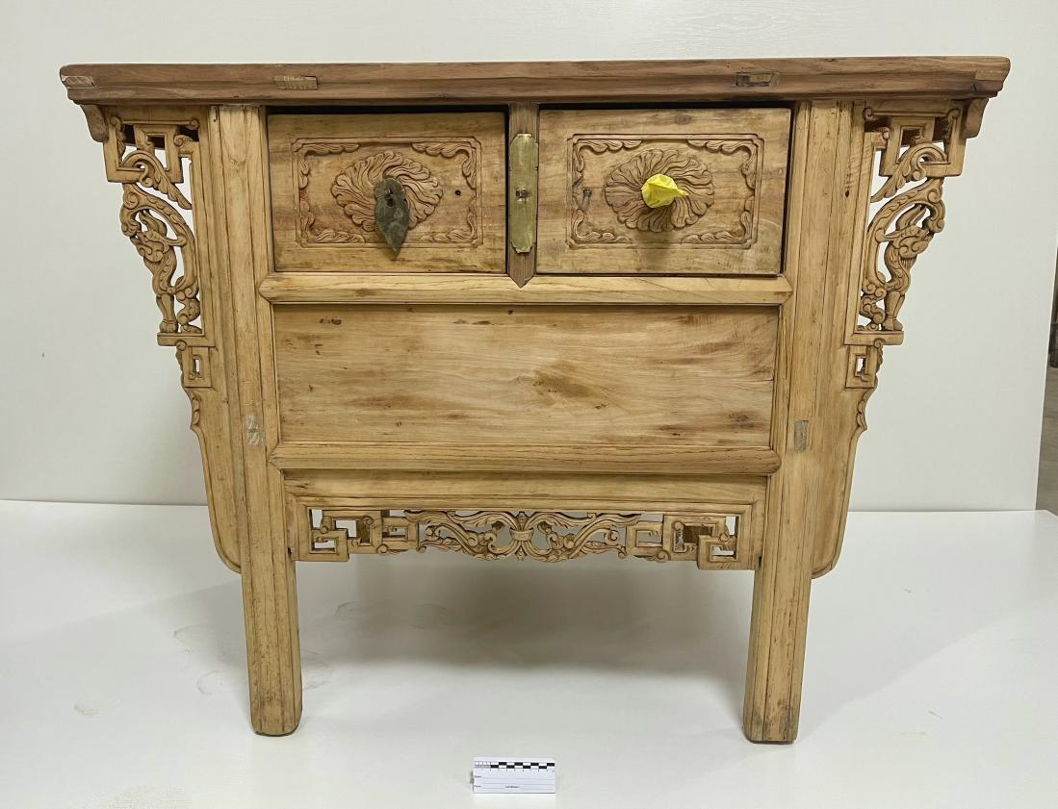
Фотографии № 69. Общий вид спереди после установки

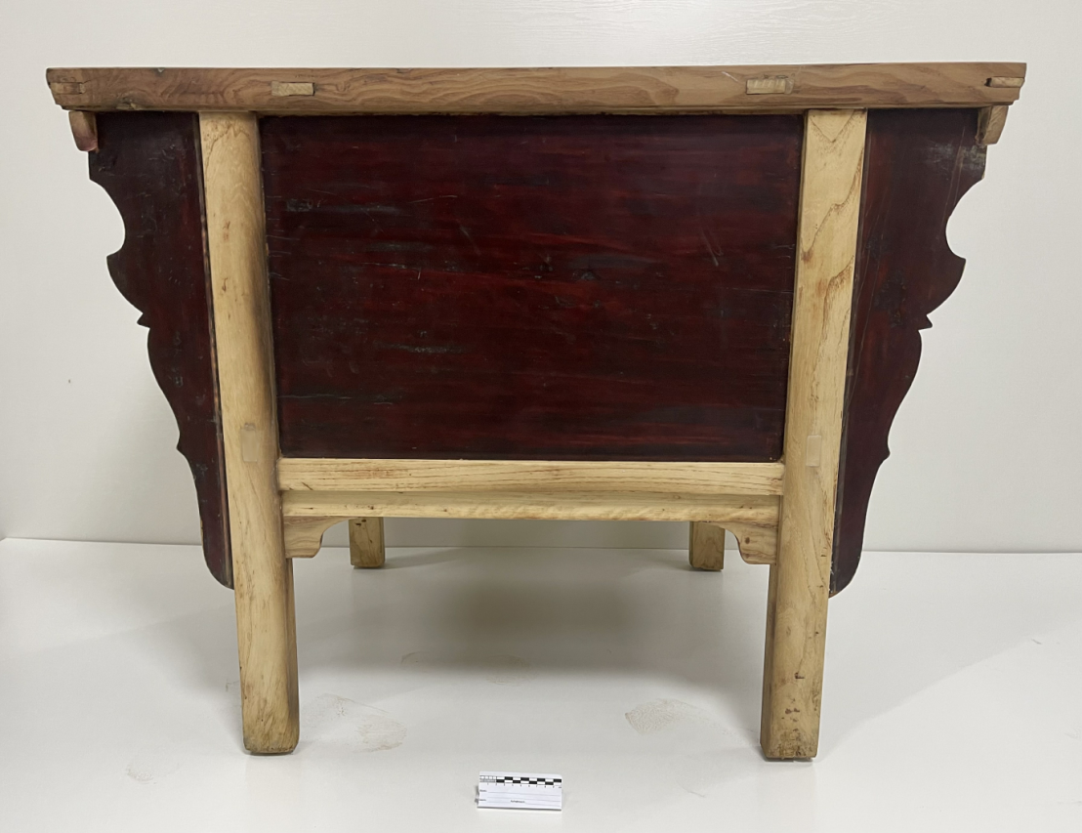
Фотографии № 70. Общий вид сзади после установки
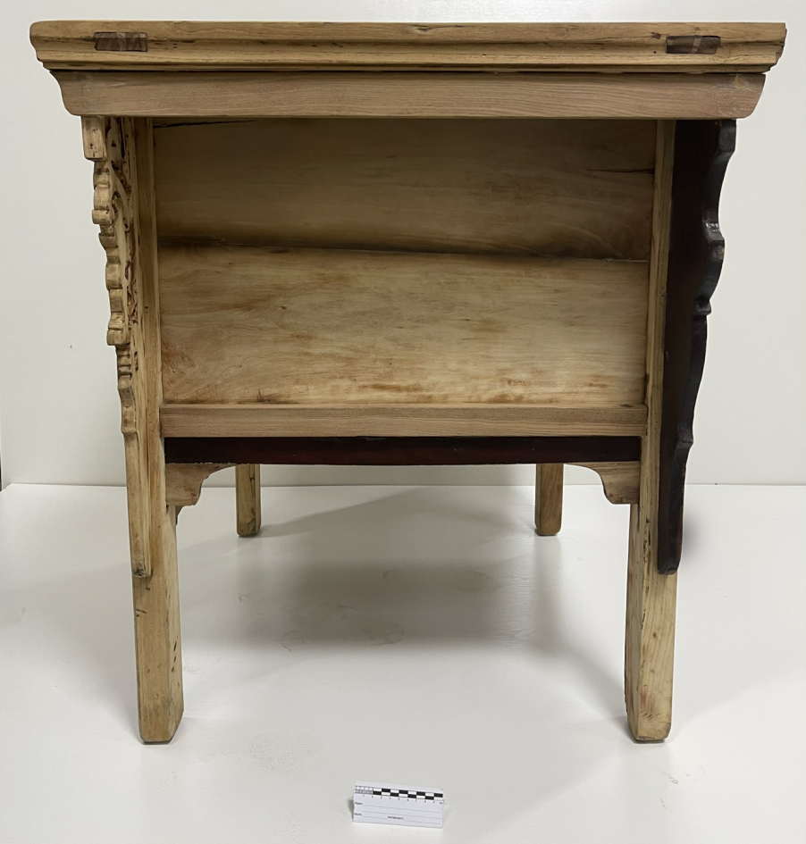
Фотографии № 71. Общий вид справа после установки

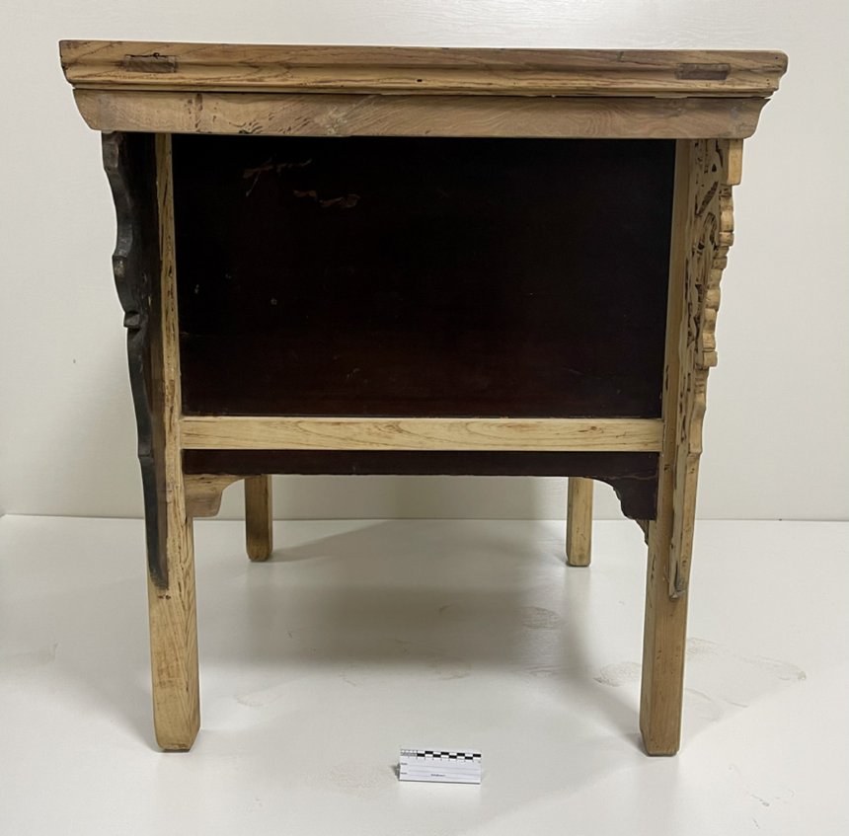
Фотографии № 72. Общий вид слева после установки

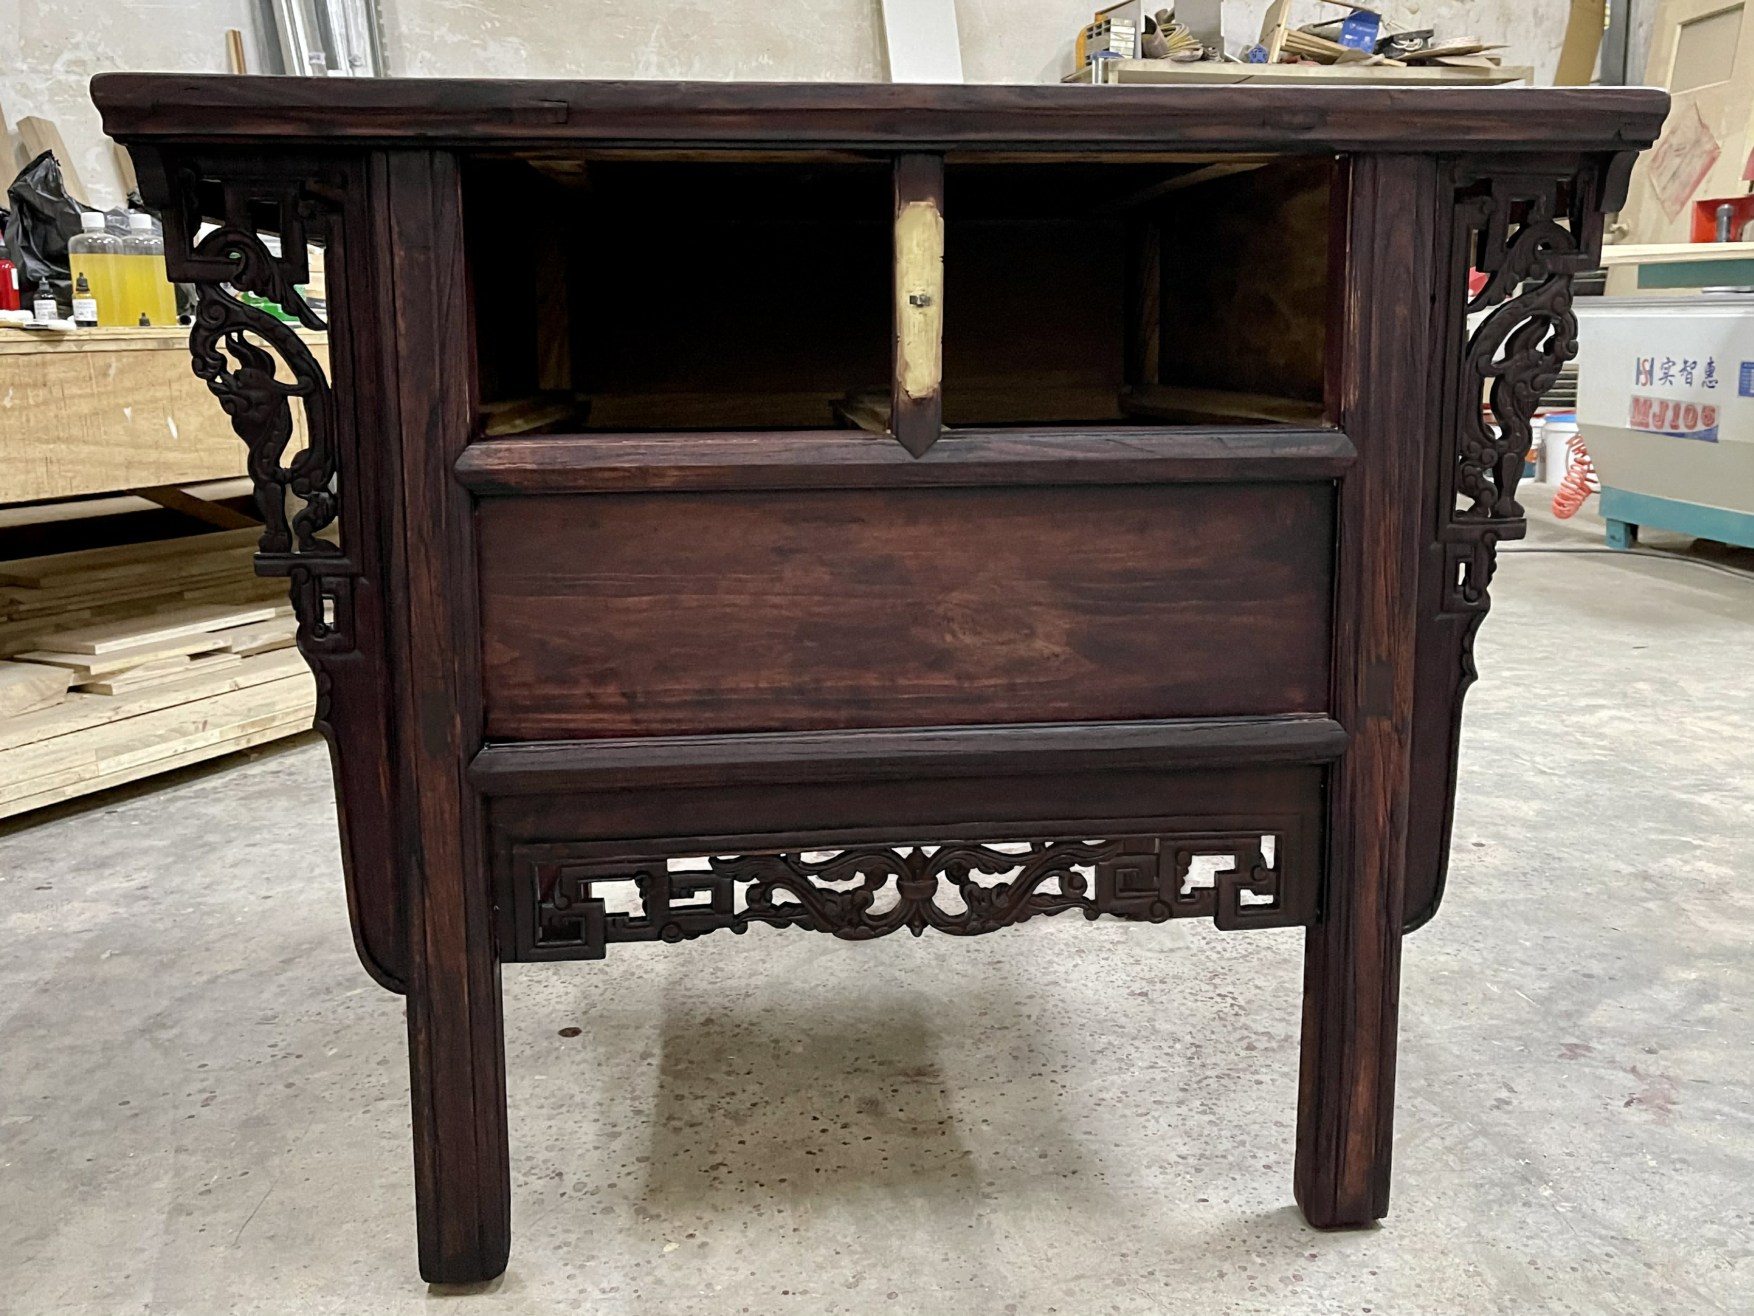
Фотографии № 73. Первый слой грунтовки

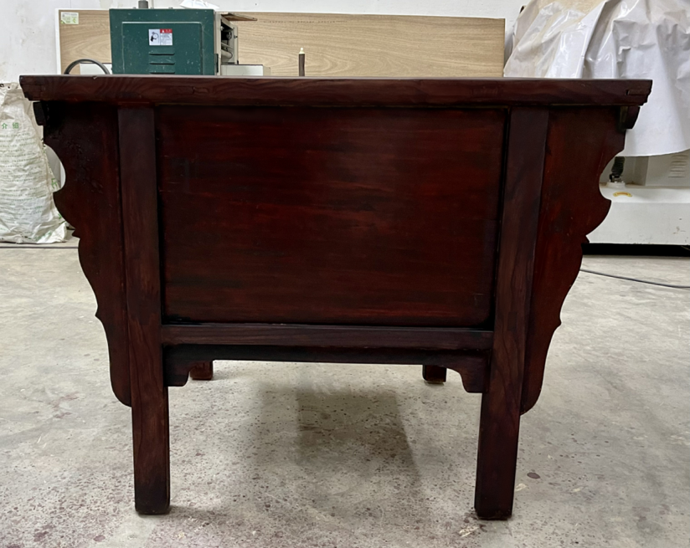
Фотографии № 74. Первый слой грунтовки

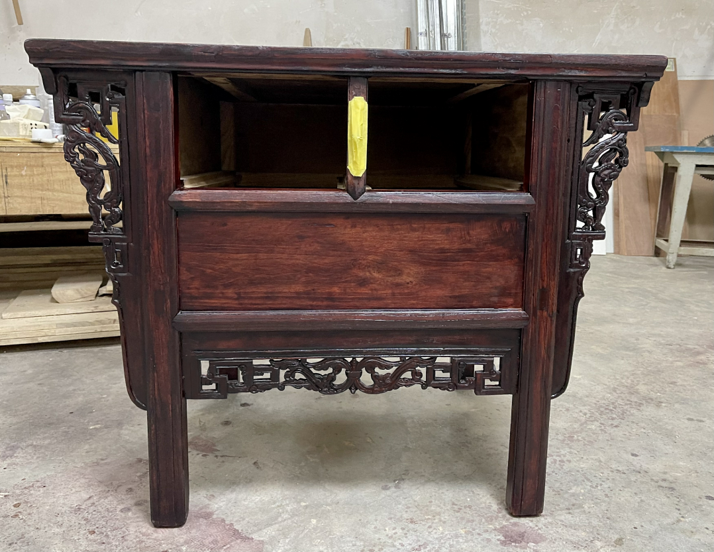
Фотографии № 75. Второй слой грунтовки

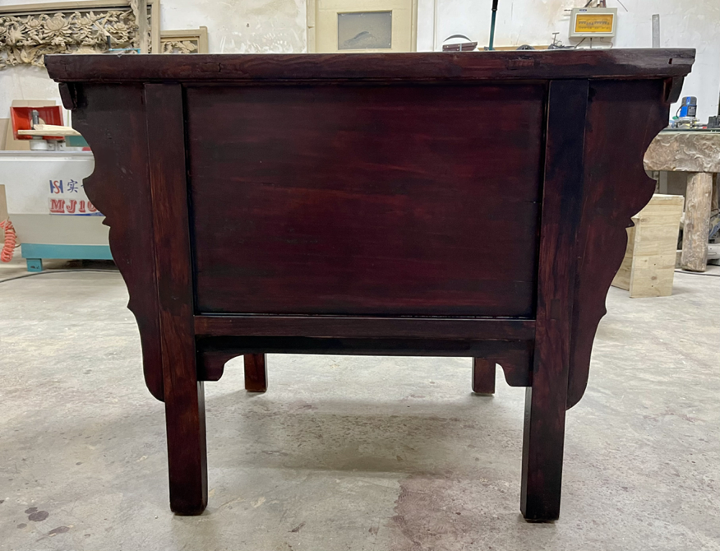
Фотографии № 76. Второй слой грунтовки

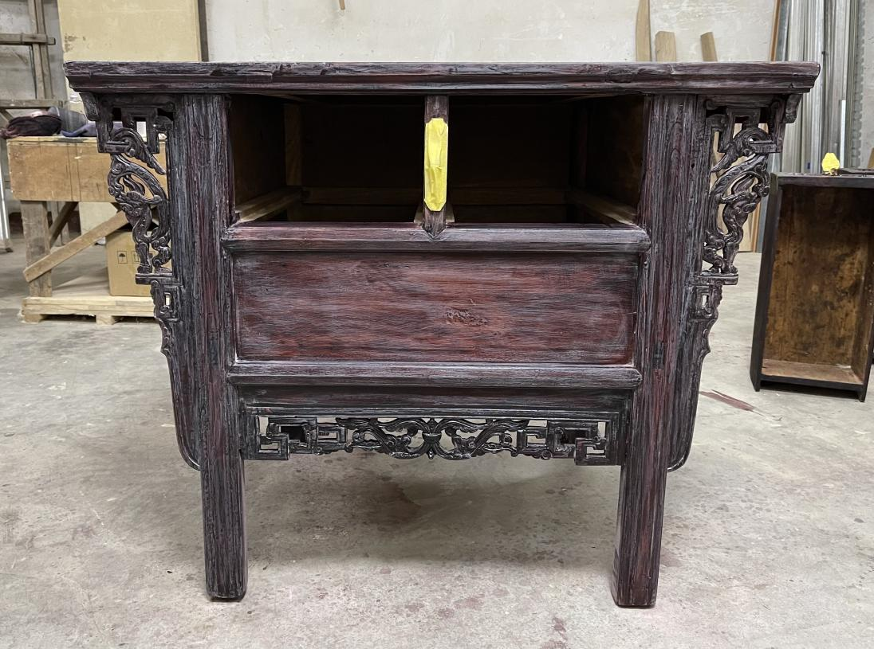
Фотографии № 77. Шлифовка наждачной бумагой

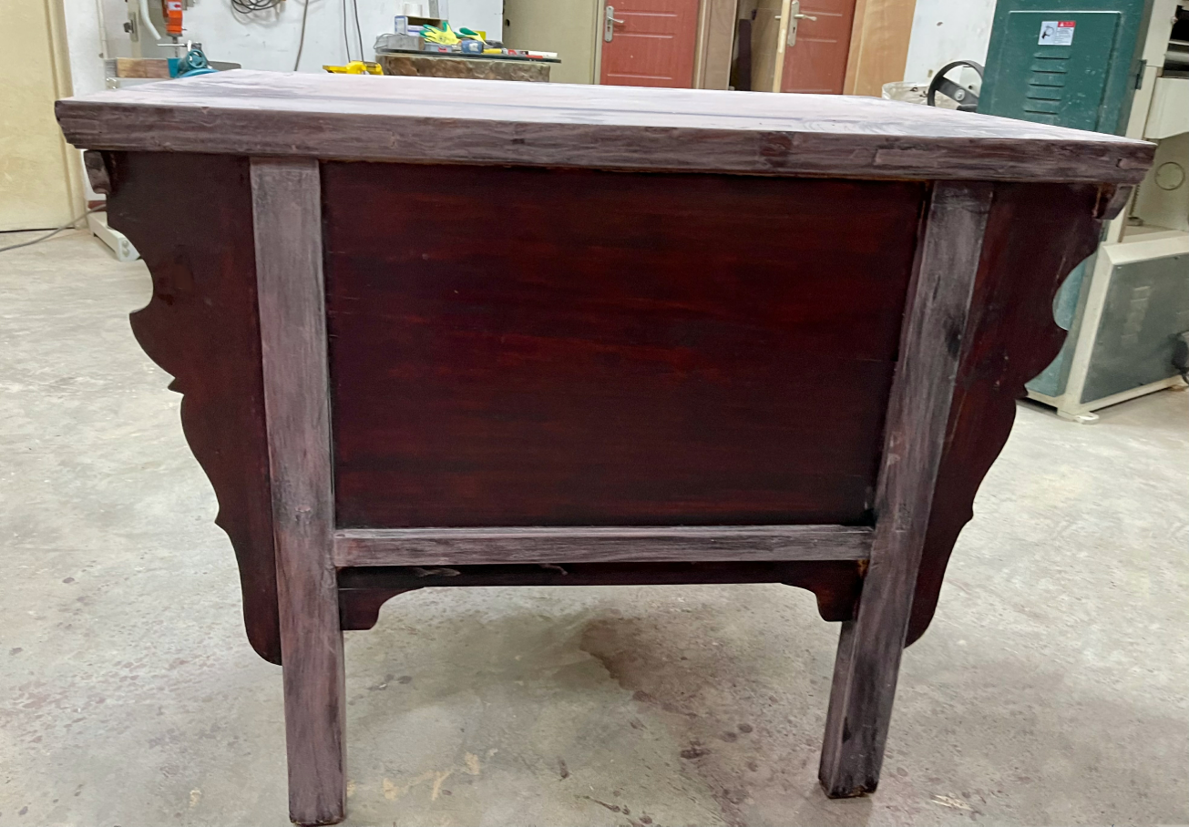
Фотографии № 78. Шлифовка наждачной бумагой

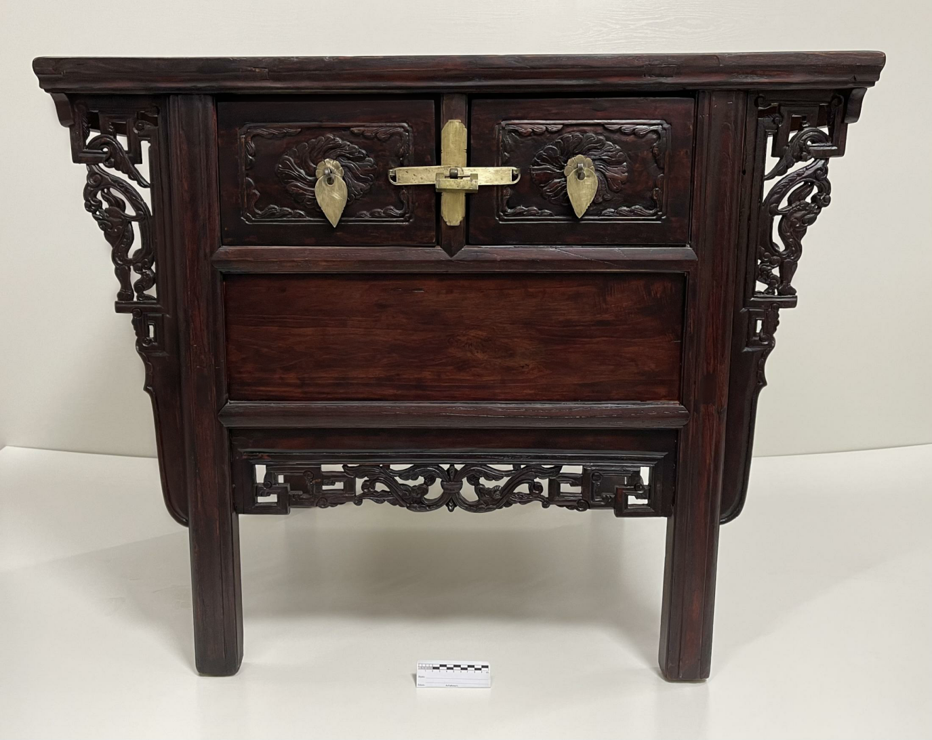
Фотографии № 79. Третий слой лака

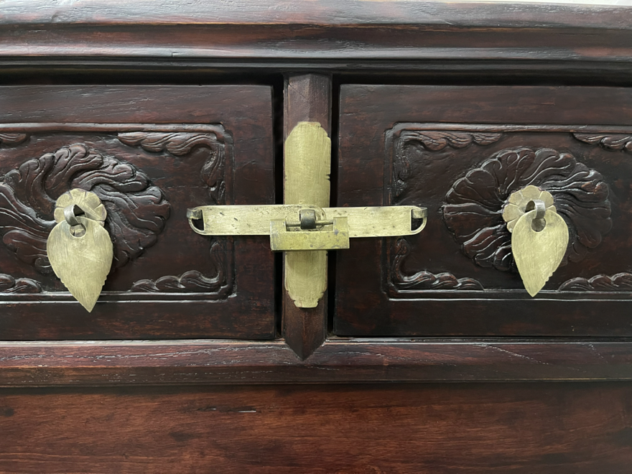
Фотографии № 80. Восполнение отсутствующих латунных деталей

Фотографии № 81. Общий вид спереди после реставрации

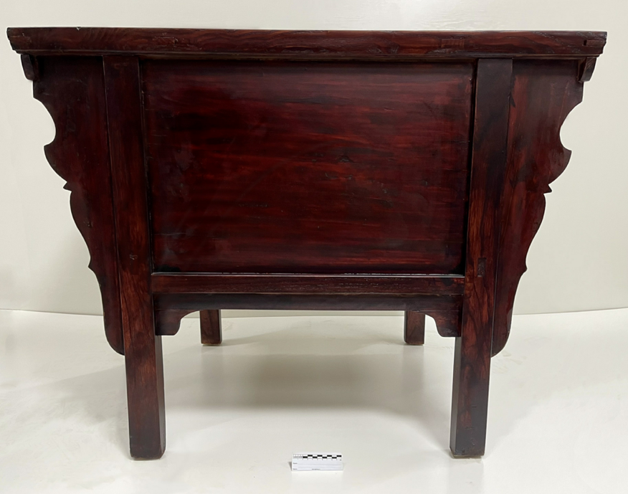
Фотографии № 82. Общий вид сзади после реставрации
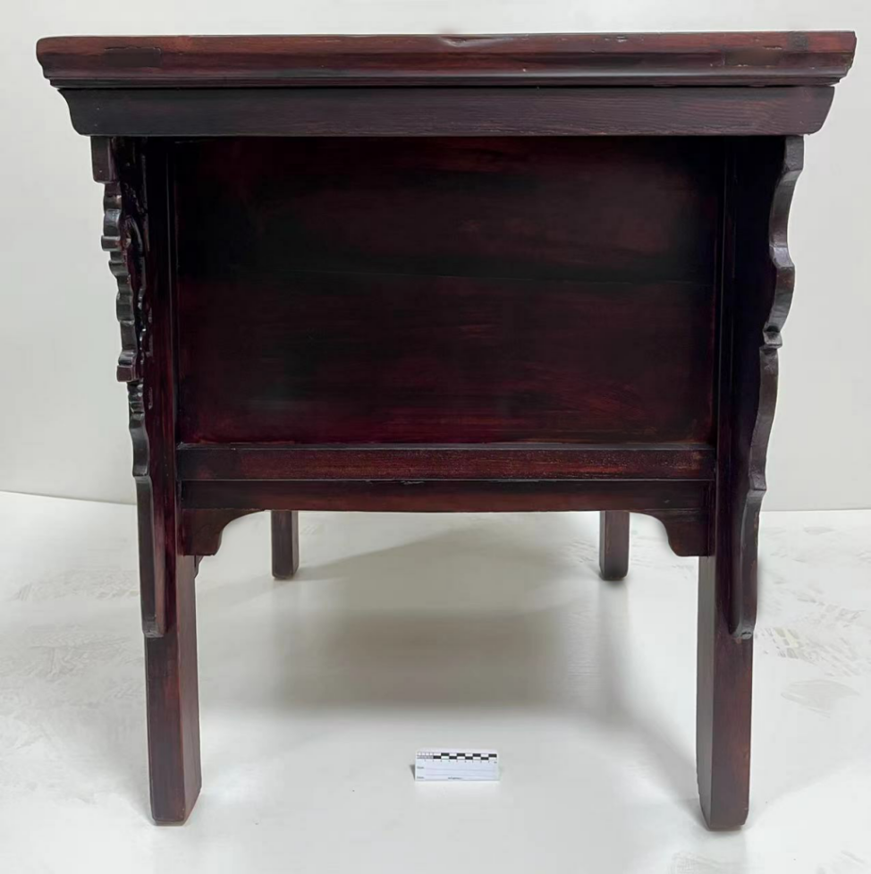
Фотографии № 83. Общий вид справа после реставрации

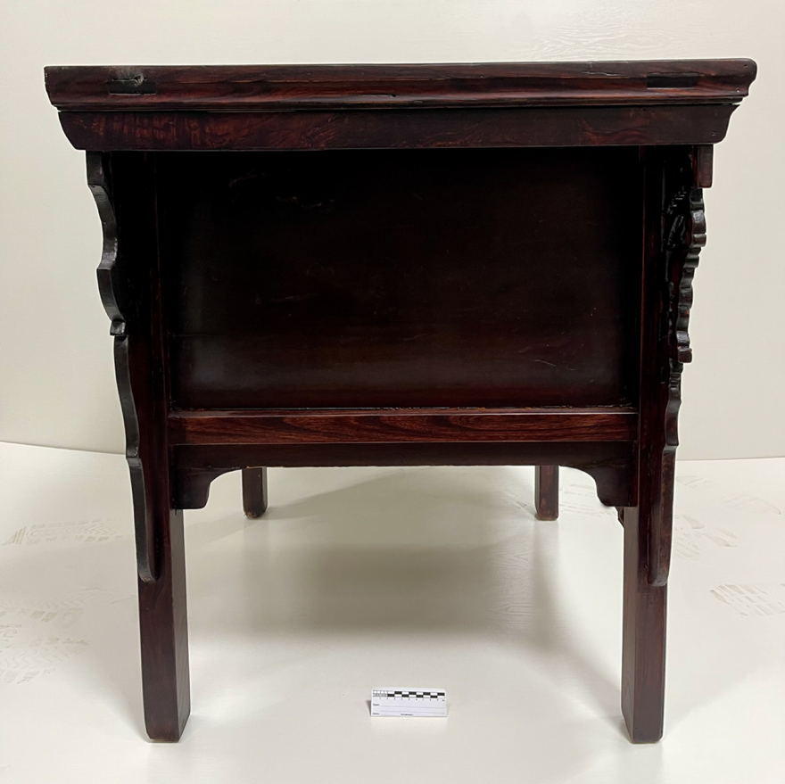
Фотографии № 84. Общий вид слева после реставрации
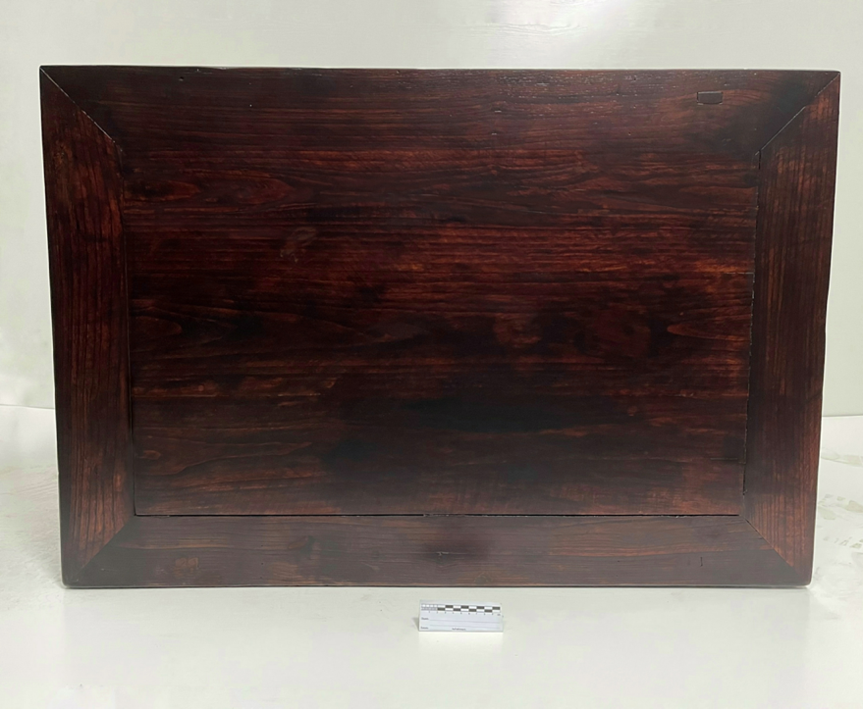
Фотографии № 85. Общий вид сверху после реставрации

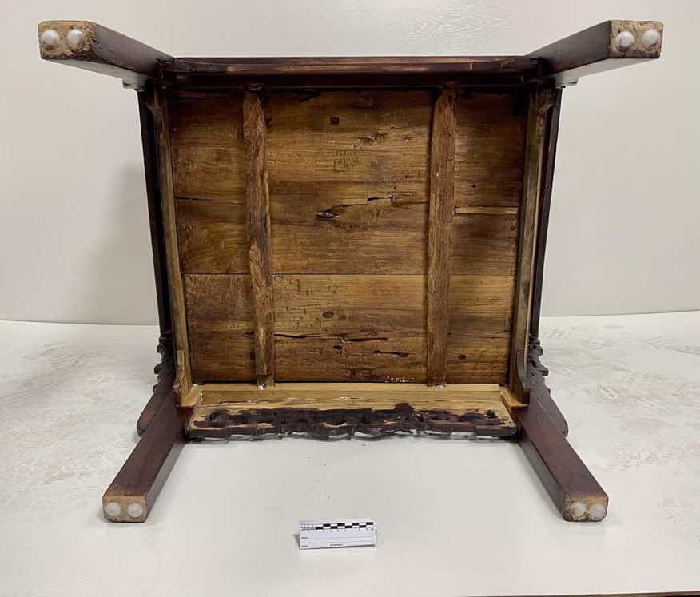
Фотографии № 86. Общий вид снизу после реставрации
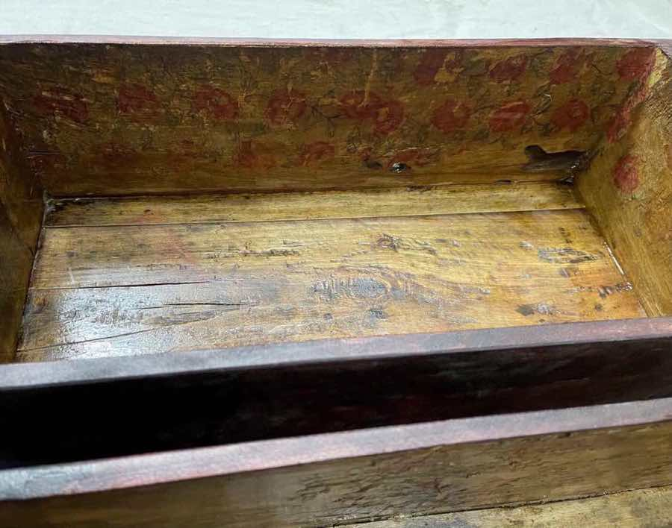
Фотографии № 87. Укрепление бумаги внутри ящика

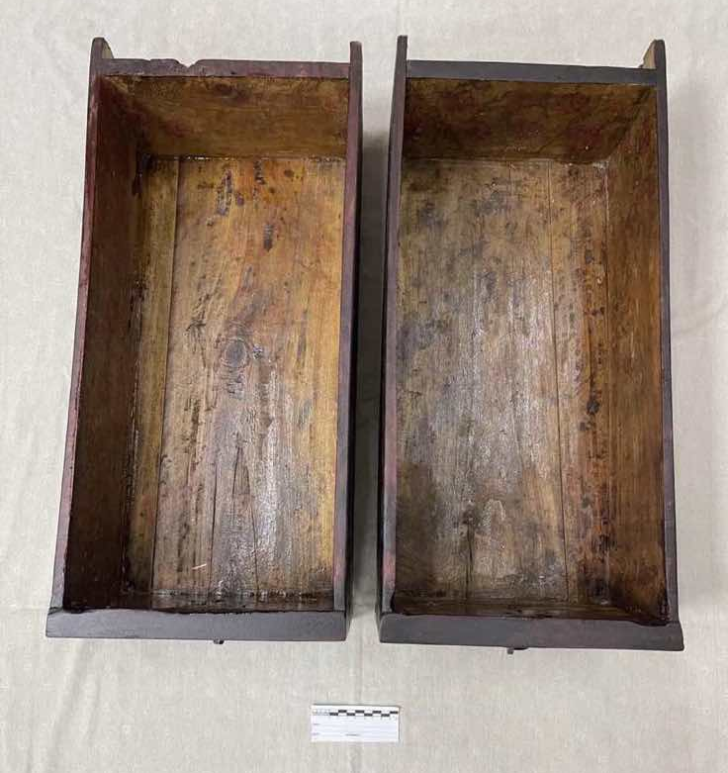
Фотографии № 88. Укрепление бумаги внутри ящика
СПИСОК ИСПОЛЬЗОВАННОЙ ЛИТЕРАТУРЫ

1. Тянь Цзяцин ( преф. Ван Шисян), Классическая китайская мебель династии Цин, Пекин: памятник, 2012. – 346 с. ISBN 978-7-5010-3423-9
2. Ван Шисян, Сокровища мебели эпохи Мин, Пекин: памятник, 2003. – 287 с. ISBN 978-7-5010-1509-2
3. Хе Баутонг, История традиционной китайской мебели, Пекин: Пекинская объединенная издательская компания, 2019. – 299 с. ISBN 978-7-5596-0805-5

Электронные информационные ресурсы

1. Гу Хунчжун. –URL: http://zh.wikipedia.org (дата обращения: 13.05.2022).
2. Ночные гулянки Хань Сизая. –URL: http://zh.wikipedia.org (дата обращения: 13.05.2022).
3. Чжу Юаньчжан.–URL: http://zh.wikipedia.org (дата обращения: 17.05.2022).
4. Чжэн Хэ. –URL: http://zh.wikipedia.org (дата обращения: 17.05.2022).
5. Ван Шисян. –URL: http://zh.wikipedia.org (дата обращения: 23.05.2022).

Гу Хунчжун (937-975г.) — китайский художник периода Пяти династий и Десяти царств (907 - 979г.) .
Ночные гулянки Хань Сизая [Электронный ресурс]. -URL: http://zh.wikipedia.org (дата обращения: 13.05.2022).
Чжу Юаньчжан (1328 - 1398г.) — первый император китайской Империи Мин.
Чжэн Хэ (1371 - 1435г.) — легендарный адмирал империи Мин, путешественник, флотоводец и дипломат, хуэйцзу по происхождению.
Ван Шисян (1914 - 2009г.) — был китайским исследователем традиционной китайской культуры, ведущим коллекционером произведений искусства, поэтом и каллиграфом китайских иероглифов.
Тянь Цзяцин ( преф. Ван Шисян), Классическая китайская мебель династии Цин, Пекин: памятник, 2012. – 346 с. ISBN 978-7-5010-3423-9
Ван Шисян, Сокровища мебели эпохи Мин, Пекин: памятник, 2003. – 287 с. ISBN 978-7-5010-1509-2

